**ВСТУП**

Аміак являється ключовим продуктом різних азотовмісних речовин. Його використовують у виробництві азотної кислоти, азотовмісних солей, сечовини, а також анілінових барвників, вибухових речовин, сірчаної кислоти (за нітрозним методом), окислювачів, хімікатів для фотографії та для одержання поліамідних синтетичних волокон, пластмас і інших полімерних матеріалів. Рідкий аміак – саме концентроване азотне добриво, його водяні розчини застосовують як рідке добриво. Аміак гарний розчинник для значного класу з'єднань, що містять азот.

Значна кількість аміаку застосовується як холодоагент, у холодильній техніці, у медицині. Також використовують для одержання соди за аміачним способом в органічному синтезі, для приготування водяних розчинів, що знаходять різноманітне застосування в хімічній промисловості.

Сучасне аміачне виробництво відрізняється чималою енергоємністю. Енерготехнологічні агрегати аміаку майже автономні і мають продуктивність 450-500 тис. т. у рік і загальний енергетичний ККД 50-52%. Неабияке значення мав переклад даного виробництва на більш економічний і менш дефіцитний вид сировини – природний газ. Підвищення потужності підприємств і використання природного газу дозволило знизити питомі капітальні вкладення і скоротити собівартість продукції. [1]

В наш час хіміко-технологічні процеси характеризуються великою швидкістю протікання та складністю. Також вони чутливі до відхилень параметрів від нормальних значень, супроводжуються шкідливими умовами роботи, пожежо- та вибухонебезпечністю речовин. Застосування ручної праці становиться неможливим через великі швидкості протікання хімічних реакцій при значних тисках та температурах технологічних процесів зі збільшенням потужності машин та навантажень апаратів. Через такі умови праці навіть дуже кваліфікований спеціаліст не матиме змоги своєчасно вплинути на процес якщо він буде відхилятися від норми. Саме це призводить до аварійних ситуацій, вибухам, погіршенню якості випущеної продукції, пожежам, зіпсуванню сировини та допоміжних речовин. Також деякі технологічні процеси виконуються виключно при їх повній автоматизації.

Завдяки використанню засобів автоматизації, а також повній автоматизації виробництва покращуються його якісні показники, а саме: зменшується собівартість, якість продукції стає вищою, кількість продукції піднімається вгору, покращується продуктивність роботи. Контроль, блокування, сигналізацію та керування технологічними параметрами при використанні необхідних автоматичних пристроїв передбачає саме автоматизація.

Основою для планування управління та контролю на всіх стадіях виробництва продукції служить можлива вимірювальна інформація. Без надійних та точних вимірювань не має можливості раціонально використовувати матеріальні цінності, вести строгий облік, забезпечити економічні витрати палива, сировини та енергії на виробництві.

Оптимізація керування процесом є одним з найважливіших аспектів. Вона забезпечує ведення належного використання сировини, енергоресурсів, покращення якості продукції, збільшення строку придатності устаткування, зменшення витрат на собівартість продукту, зменшення перенавантаження обладнання, тощо. [2]

Мета даної дипломної роботи полягає у розробці комп'ютерно-інтегрованої системи контролю та управління стадією парової конверсії природного газу у виробництві аміаку з застосуванням теоретичних досліджень з використанням ЕОМ.

**1. АНАЛІЗ СУЧАСНОГО СТАНУ АВТОМАТИЗАЦІЇ ТЕХНОЛОГІЧНИХ ПРОЦЕСІВ ХІМІЧНИХ ВИРОБНИЦТВ**

* 1. ***Автоматизація промислового виробництва***

У розвитку промислового виробництва автоматизація рахується найбільш перспективним напрямком. Значно поліпшуються умови праці і економічні показники виробництва завдяки високій концентрації основних операцій та звільненню людини від участі у виробничих процесах.

В різних промислових виробництвах автоматизація неоднакова. Найбільший ефект можна спостерігати у виробництвах з трудомісткими технологічними процесами, а також з масовим випуском продукції.

Опрацювання та отримання інформації про стан усіх систем керування, ланок у виробничому процесі, оперативного планування випуску та обліку продукції є важливим завданням автоматизації, яка зараз вирішується за допомогою ЕОМ. Для проектування гнучких комплексів та автоматичних машин необхідні уміння знання щодо вибору автоматизованого технологічного процесу за критеріями якості та високої продуктивності, які будуються на основі синтезу та аналізу технологічних процесів автоматизованого виробництва.

Теорія продуктивності являється теоретичною основою автоматизації виробничих процесів. Вона дозволяє вирішувати певні завдання сьогодення та формує основні закони для побудови автоматизованого виробництва.

Результати експериментальних та теоретичних досліджень в галузі впровадження та створення обладнання різного призначення, а саме подачі на технологічні операції, а також технічних засобів транспортування, зміцнення виробів та обладнання кінцевого виробництва, систем автоматичного керування автоматичних ліній висвітлюються за допомогою автоматизація виробничих процесів.

Системи автоматичного регулювання (САР) відіграють важливу роль в автоматичних системах керування виробничими процесами.

З урахуванням суті та закономірностей технологічних процесів як об’єктів керування проводиться вивчення систем автоматизації, а також розроблення науково обґрунтованих методів.

З упевненістю стверджують, що сьогодні набув визнання в машинобудуванні напрямок переобладнання виробництва на основі гнучких автоматизацій. Автоматизоване виробництво створює умови для одночасного досягнення технологічної гнучкості та високої продуктивності. Коли раніше вона забезпечувалась лише безпосередньою участю людини у виробничому процесі.

Створення інтегрованих виробничих систем є актуальною проблемою на сьогодні. Для цього необхідно вирішувати ряд важливих інженерних та наукових завдань щодо створення програмних і технічних засобів управління, контролю виробництва, вимірювання, маніпулювання оброблюваними деталями, діагностики, вибору технологічної стратегії та конструювання інструменту.

Існує декілька причин, що дозволять розробити у найшвидші терміни принципи упровадження та створення гнучких автоматизованих виробництв.

Перша причина – гнучке автоматичне виробництво (ГАВ) дозволяє автоматизувати як одиничне, так і дрібносерійне виробництво, яке складає понад 80% загального об'єму промислового виробництва на сьогодні. Другою причиною є швидкий розвиток сучасних засобів обчислювальної техніки. Вони відрізняються простотою програмування і керування та забезпечують автоматизацію майже всіх ступенів реалізації технологічної задумки – від конструювання та розробки до управління технологічними процесами.

Третя – одна з найактуальніших причин полягає в тому, що ГАВ – один із нових напрямків виробничих сил.

* 1. ***Основні терміни і поняття автоматизації***

Сучасний виробничий процес - такий комплекс заходів, за допомогою яких виконується виробництво вузлів, машин, апаратів чи інших виробів.

Основне завдання промисловості полягає в освоєнні нового обладнання, конструкцій машин, нових технологій та засобів автоматизації та механізації. Від типу виробництва, його призначення, точності та розмірів машин, технічного оснащення та рівня виробництва залежить своя специфіка, яка характерна для різних галузей народного господарства.

Етап машинного виробництва, який відзначається звільненням людини від безпосередньої участі у виконанні управління процесами виробництва та передаванням його на технічні засоби, а саме автоматичні пристрої та системи – автоматизація виробництва у загальному стані.

Керуванням називається цілеспрямована дія направлена на об'єкт, що забезпечує заданий або оптимальний режим роботи цього об’єкта.

Виконання наступних операцій незалежно від призначення, мети та структури об'єкта передбачає процес керування, а саме:

- попереднє опрацювання та отримання інформації щодо фактичного стану об'єкта, навколишнього середовища та системи;

- порівняння даної виробничої ситуації з існуючої та аналіз отриманої інформації;

- прийняття рішення щодо дії на об’єкт у необхідному напрямку, оцінювання можливості реалізації цієї дії;

- формування дії за допомогою відповідних засобів техніки, тобто реалізація управління.

Спочатку при здійсненні процесу керування доводиться шукати потрібний режим роботи, а потім підтримувати його. В окремих випадках значення технологічних параметрів даються наперед, наприклад, для простих об'єктів. Тоді системи мають назву системи автоматичного регулювання (CAP). Сучасні автоматизовані та автоматичні системи є розподіленими за своєю структурою і базуються на мережевих технологіях із використанням мікропроцесорних засобів.

У складні комп'ютерно-інтегровані системи об'єднуються сучасні системи автоматизації. Сукупність взаємодіючих і взаємопов'язаних елементів у системах призначена для досягнення визначених цілей, а характери зв'язків між елементами та їх сукупність визначаються структурою. Виділяють наступні структури систем автоматизації при їх створенні та аналізі:

1) сукупність частин для здійснення окремих функцій, а саме отримання інформації, її передавання та опрацювання, та інші – функціональна структура;

2) сукупність частин для виконання необхідних алгоритмів опрацювання інформації – алгоритмічна структура;

3) сукупність певних технічних засобів відображення функціональної та алгоритмічної структур – технічна структура.

В автоматизації основні переваги полягають у забезпеченні:

- поліпшення умов праці, а також зростання продуктивності;

- виконання робіт у недоступних та важкодоступних для людини сферах (космос, радіоактивні зони, окремі види металургійного та інших виробництв);

- підвищення якості та точності технологічних процесів і відповідних виробів;

- зростання техніко-економічних показників, надійності, кваліфікації обслуговуючого персоналу та загальної культури виробництва.

За допомогою автоматичних пристроїв, які класифікують за різними ознаками, проводиться автоматизація виробництва.

Однією з найпоширеніших класифікації являється розділення за функціональним призначенням пристроїв:

* обчислювання;
* автоматичного контролю та сигналізації;
* автоматичного керування
* автоматичного захисту.

Контроль за перебігом технологічних процесів, сигналізацією та станом приміщень забезпечують пристрої автоматичного контролю та сигналізації. Оптична сигналізація використовується за нормальних умов процесів, а при появі певних відхилень від цих умов – оптична разом з акустичною.

При появі загрози для продукції, обладнання або обслуговуючого персоналу захист об'єктів забезпечують пристрої автоматичного захисту.

Блокуючі пристрої призначені для того, щоб не допустити виконання хибних команд.

Складні розрахунки для експрес-аналізу, найвигідніших технологічних режимів роботи та іншого самостійно виконують обчислювально-лічильні пристрої.

Принципово нові технологічні підход до вибору систем керування, уніфікованих технологічних процесів та обладнання потребуються для вирішення проблем автоматизації. Максимальна концентрація операцій, упровадження багатоінструментальних та багатоопераційних машин, автооператорів, верстатів, застосування складальних і контрольних автоматів, створення автоматичних ліній та гнучких систем, завантажувальних пристроїв потребують розв’язання .

Автоматичні лінії з верстатів-автоматів із числовим програмним керуванням набули поширення. Дане устаткування легко під’єднати до обчислювальних і керуючих електронних машин, що забезпечують роботу всієї лінії заздалегідь складеними програмами.

Процес створення роторних автоматичних ліній відіграє велику роль при автоматизації. Їхнє застосування дозволить проводити різнохарактерні операції на одній лінії: нанесення покриття і контроль, штампування і різання, маркування і пакування.

Автоматизація – це вища та нова форма виробництва. Вона являється складним процесом, який охоплює багато співвідношень: наукових, технічних, економічних. До неї входить також автоматика, що здійснює контроль, керування, переробку інформації та ін. Вона вивчає алгоритми управління та умови функціонування для різних технологічних процесів з ціллю розробити систему автоматичного керування. Перехід від механізованої або ручної праці до автоматизованого виробництва здійснюється тільки після спеціальної підготовки. В ній основними положеннями переходу показані декотрі умови.

На сьогодні перша умова автоматизованого виробництва - покращення його організації. Продукт високоякісної організації виробництва, що характеризується розміщенням обладнання за технологічним процесом- покращення організації виробництва. Міжопераційні склади, розвантаження, багатократне завантаження та транспортування тут являються зайвими. Спеціальні або спеціалізовані верстати та автоматичні лінії використовуються. Також рекомендується звертати увагу на створення нових інструментів і пристроїв, вдосконалення організації робочих місць, нові методи контролю, орієнтації та транспортування деталей при впровадженні потокових методів виробництва.

Модернізація існуючої, а також упровадження нової техніки є наступною умовою переходу. Вона здійснюється за допомогою заміни автоматизованого обладнання, яка піднімає технічні та економічні показники. Напрямками модернізації явлюється:

- підвищення швидкохідності і потужності процесу обробки;

- підвищення вібростійкості та жорсткості обладнання в цілому, яке здійснюється за рахунок окремих вузлів і деталей;

- за рахунок автоматизації керування, вимірювання в процесі обробки, заміни інструменту та кріплення деталей відбувається скорочення допоміжного часу;

- концентрація операцій та розширення технологічних можливостей;

- багатоінструментальна обробка;

- покращення техніки безпеки та умов експлуатації .

Автоматизація транспортних робіт являється однією з важливих умов рентабельності у сучасному виробництві. При автоматизованому виробництві вирішення проблеми транспортування деталей виконується за такими основними етапами:

* суміщення кількох операцій для скорочення транспортних шляхів;
* забезпечення підйому на рівень всього вантажопотоку, який найбільш приближений до висоти установчих баз систем, для того щоб зменшити вертикальні переміщення деталей;
* організація прямолінійних найкоротших технологічних ліній;
* оснащення автоматизованого комплексу або верстата піднімальними і передавальними пристроями, механізмами повороту стрілок, жолобів.

Різні типи технологічних конвейєрів з міжопераційним запасом, розподільними і перевантажними автоматичними пристроями, а також різними пристосуваннями для обробки різних за формою деталей вважаються найраціональнішим технологічним ранспортом.

Впровадження прогресивної технології та розроблення нових технологічних процесів на основі останнього слова науки і техніки є найважливішим напрямком автоматизації.

* 1. ***Структура автоматизованих виробничих процесів в умовах різного типу виробництва***

Однією зі стратегій прискорення у науково-технічному прогресі являється автоматизація виробничих процесів на основі впровадження гнучких виробничих модулів і роботизованих технологічних комплексів, контрольно-вимірювальних і транспортно-накопичувальних пристроїв, допоміжного обладнання, об'єднаних у виробничі системи, які керуються за допомогою ЕОМ.

Сукупність у різних поєднаннях обладнання з числовим програмним керуванням, гнучких виробничих модулів, роботизованих технологічних комплексів, окремих одиниць технологічного обладнання, систем забезпечення функціонування в автоматичному режимі за заданий інтервал часу являє собою гнучку виробничу систему. Вона при виробництві виробів у встановлених межах їх значень характеризується властивістю автоматизованого переналагодження.

На організації часового та просторового зв'язку всіх елементів, що дозволяє синхронізувати роботу системи в умовах змінної тривалості та структури технологічних процесів повинна базуватися вся узгоджена робота елементів гнучкої виробничої системи. Аналіз технічного завдання Для виконання цієї умови вимагає:

1. Зміст на проект технічного завдання (задані умови виробництва та креслення, задана програма випуску по виробах).

2. Визначення класифікаційних кодів деталей, аналіз конструктивів, визначення основних технологічних операцій, що необхідні для виготовлення конструктивів та групування їх за типами, деталювання,.

3. Попередній вибір заготовчого процесу, а також технологічне, організаційне та економічне обґрунтування вибору.

4. Визначення типу виробництва по кожному конструктиву, аналіз за заданими умовами програми випуску.

5. Попередній аналіз організації та умов виробництва для проектування гнучкої виробничої системи (почергове виробництво з переналагоджуванням, можливості одночасного багатономенклатурного виробництва і т.д.).

Одночасно можна використовувати багатономенклатурне виробництво на основі агрегатно-модульної побудови, але тільки згідно з технічним завданням отриманим на проектування.

При наборі в групи більш великої кількості конструктивів, що мають сумарний випуск, який забезпечує необхідну продуктивність складної лінії з економічного боку, можлива паралельна структура даного виробництва.

Якісна технологічна підготовка виробництва для проектування гнучкої виробничої системи містить:

1. Розроблення структурних варіантів виробничих процесів згідно з вибраними умовами виробництва та організаційною структурою для виготовлення потрібних конструктивів.
2. Кінцевий вибір структури за технологічними операціями та калькуляцію часу основних технологічних операцій.
3. Попереднє розроблення варіантів структури завантажувальних і транспортних операцій.
4. Попередня калькуляція часу операцій контролю та вибір типів контролю, а такожо місця в загальній структурі основного обладнання.

Технічна підготовка виробництва на базі ГВС характеризується вибором певних організаційних параметрів у встановлених межах значень їх характеристик:

1. Вибір допоміжного та основного технологічного обладнання для виконання основних, транспортних, допоміжних технологічних операцій– згідно з вибраною структурою.
2. Вибір інструментів та засобів переналагоджування (стандартного типу):

* Силові механізми.
* Інструменти.
* Транспортні засоби.

1. Групування обладнання згідно з його спроектованою структурою та функціональним призначенням виробничого процесу за гнучкими виробничими модулями.
2. Розрахунок організаційних параметрів системи.
3. Розрахунок розмірів партій міжопераційного накопичення оброблювальних елементів.
4. Розрахунок незавершеного виробництва, що потребується для безперебійного функціонування системи в організаційних умовах, що задані.
5. Визначення необхідної кількості персоналу як основного, так і допоміжного для створеної виробничої системи.
   1. ***Послідовність автоматизації виробничого процесу***

Після аналізу тенденції та історії розвитку автоматизації виробничих процесів, виділяють три етапи:

* автоматизація робочого циклу, створення напівавтоматів і машин-автоматів;
* автоматизація системи машин, створення автоматичних ліній;
* комплексна автоматизація виробничих процесів, створення автоматичних цехів і заводів.

Теоретичне розв’язання поставлених завдань із використанням задач математики, фізики, математичного моделювання та застосуванням обчислювальних машин – перший етап автоматизації. Результатом вирішення завдання являється автоматична модель майбутнього об'єкта.

Техніко-економічні показники й оцінку їх ефективність порівняно з існуючими моделями визначають після розроблення моделі. Ціллю оцінювання є досягнення максимальної продуктивності праці; визначення здатності моделі виконувати задані функції; високої якості продукції, що випускається, максимального обсягу реалізації продукції, максимального використання устаткування, сировини та палива.

Після оцінювання з економічного боку за допомогою інженерного методу роблять оптимізацію здійснення розробленого рішення. Під оптимізацією розуміють надійний , простий, ефективний метод перетворення поставленого завдання в дійсність, а також розроблення конкретної конструкції.

Вузли системи розбивають залежно від призначення за функціональними ознаками, наприклад, , регулюючі та виконавчі пристрої, завантажувальні та транспортні пристрої автоматики. За близькими ознаками усі засоби групують в уніфіковані блоки, а потім з них складають комплекси засобів автоматизації.

На ряд цільових механізмів можна розділити сукупність блоків. Кожен виконує відповідну операцію робочого циклу. Схемою роботи комплексу та технологічним призначенням в цілому визначаються призначення та кількість цільових механізмів.

Тобто, на першому етапі виконується автоматизація технологічний процес, яка охоплює тільки окремі операції обробки.

Другий етап –створення автоматичних ліній, які поєднують у собі виконання різних операцій контролю й обробки, пакування й складання, автоматизація системи машин.

Система машин, що розташовані у технологічній послідовності та об'єднані засобами керування, транспортування, які автоматично виконують комплекс операцій, крім налагоджування, називається автоматична лінія.

З роботою інших механізмів синхронізується процес обробки. Комплексні потокові лінії, які складаються з автоматів і напівавтоматів, являються вищою формою автоматизації на другому єтапі.

Створення автоматичних заводів, цехів, комплексна автоматизація виробничих процесів – третій етап.

Під автоматичним цехом або заводом розуміють підприємство, основні виробничі процеси якого здійснюються на автоматичних лініях з використанням обчислювальної техніки, автоматичних систем керування, системи керування якістю і т. п.

Складним багатоланковим об'єктом керування являється сучасний автоматичний завод. Всі його елементи знаходяться в постійній динамічній взаємодії. Виконання функцій автоматичних систем визначається встановленням оптимальних взаємозв'язків між елементами об'єкта керування. Оптимальні зв’язки використовуються для того, щоб досягти найкращі економічні показники роботи підприємства. ЕОМ застосовуються для вирішення завдання керування виробництвом і гнучкого керування технологічними процесами і комплексами устаткування.

**2. АНАЛІЗ ТЕХНОЛОГІЧНОГО ПРОЦЕСУ ПАРОВОГО КОНВЕРТОРА ПРИРОДНОГО ГАЗУ У ВИРОБНИЦТВІ АМІАКУ**

* 1. ***Коротка характеристика виробництва***

Початковою сировиною для виробництва аміаку є природний газ, що містить метан, вищі вуглеводні, деяку кількість азоту і оксиду вуглецю (IV), а також домішки сірчистих сполук.

Основні стадії виробництва:

- стиснення природного газу;

- очищення природного газу від сірчистих сполук;

- парова каталітична конверсія природного газу (первинний риформінг);

- пароповітряна каталітична конверсія метану (вторинний риформінг);

- двоступенева конверсія оксиду вуглецю (II) на средньотемпературному і низькотемпературному каталізаторах;

- очищення конвертованого газу від оксиду вуглецю (IV) розчином «Карсол»;

- каталітична очищення азотно-водневої суміші від оксиду вуглецю (II і IV) (метанування);

- компремування азотно-водневої суміші;

- тонке очищення від оксиду вуглецю (II і IV) і води;

- синтез аміаку;

- захолодження продукційного аміаку;

- видача захолодженого аміаку в ізотермічне сховище;

- видача рідкого аміаку споживачам (незахолодженого та з ізотермічного сховища).

Органічні сірчисті сполуки, що містяться в природному газі, піддаються гідруванню воднем в присутності кобальтмолібденового каталізатора. При цьому органічні сполуки сірки перетворюються в сірководень, який поглинається оксидом цинку.

Процес отримання азотно-водневої суміші, необхідного для синтезу аміаку складу, заснований на каталітичної конверсії вуглеводнів природного газу з водяною парою в трубчастої печі (первинний риформінг) і з киснем повітря і водяною парою в шахтному реакторі (вторинний риформінг).

Утворений в процесі конверсії вуглеводнів оксид вуглецю (II) піддається двоступеневій каталітичній конверсії з водяною парою.

В результаті виходить конвертований газ, що містить водень, оксид вуглецю (IV), азот, а також залишковий оксид вуглецю (II) і метан.

Оксид вуглецю (IV) з конвертованого газу видаляється шляхом промивання газу гарячим розчином карбонату калію (розчином «Карсол»). Розчин карбонату калію активований додаванням до нього діетаноламіну.

Виділення оксиду вуглецю (IV) з розчину відбувається в регенераторах за рахунок зниження тиску і нагрівання розчину в кип'ятильниках регенераторів.

Очищення газу від решти оксиду вуглецю (II) і оксиду вуглецю (IV) здійснюється шляхом відновлення оксидів вуглецю воднем в присутності каталізатора з утворенням метану (метанування).

Тонке очищення газу від мікродомішок оксидів вуглецю (II і IV) і води відбувається на молекулярних ситах. У якості молекулярних сит використовується цеоліт.

Очищена від кисневмісних сполук азотно-воднева суміш компримується і дозується в цикл синтезу, де на каталізаторі йде утворення аміаку.

В якості приводів компресорів, димососів, більшості робочих насосів установлені парові турбіни, які працюють на парі, що виробляється в виробництві аміаку.

Виробництво аміаку запроектовано у вигляді однієї технологічної лінії.

Пара для процесу конверсії вуглеводнів і оксиду вуглецю (II), а також для приводу парових турбін виходить за рахунок використання тепла технологічного газу, що виходить з реактора вторинного риформінгу, високотемпературної конверсії оксиду вуглецю (II), тобто за рахунок утилізації тепла хімічної реакції.

Відсутня для процесу кількість пари виробляється в допоміжному паровому котлі, встановленому в одному блоці з піччю первинного риформінгу.

До живильної води котлів пред'являються особливі вимоги і для підготовки води передбачена установка демінералізації.

Охолодження потоків технологічних газів і розчинів, а також конденсація водяної пари після парових турбін здійснюється в апаратах повітряного охолодження.

Управління основними стадіями процесу централізовано і здійснюється з центрального пульта управління (ЦПУ).

Автоматичне регулювання параметрів процесу проводиться за допомогою електронно-пневматичних і електричних систем.

Виникнення аварійних ситуацій попереджається системами блокувань і захисту.

Виробництво аміаку за техніко-економічним рівнем відноситься до вищої категорії.

Річна проектна потужність виробництва - 540000 тонн аміаку на рік, номінальна добова продуктивність - 1700 тонн.

* 1. ***Характеристика продукції, що виробляється***

Продуктом виробництва є синтетичний аміак. Хімічна формула-NН3.

Рідкий аміак повинен виготовлятися відповідно до вимог ГОСТ 6221-90 з технологічного регламенту.

Залежно від області застосування рідкий аміак може випускатись трьох марок:

А - для виробництва азотної кислоти, процесу азотування, як холодоагент, при отриманні захисних атмосфер.

Ак - для поставок на експорт і при транспортуванні по магістральному аміакопроводу;

Б - для переробки на добрива і в сільському господарстві як азотне добриво.

Рідкий аміак - безбарвна прозора рідина. Газоподібний аміак - безбарвний прозорий газ.

Аміак при нормальній температурі і атмосферному тиску перебуває в газо-образному стані. При нормальних умовах аміак стійкий до дії окислювачів.

У присутності кисню горіння відбувається по реакції:



При окисленні в присутності каталізатора утворюються оксиди азоту і вода за реакцією:



Аміак добре розчиняється в воді, утворюючи гідрат окису амонію:



При температурі 20ºС і тиску 0,1 МПа (760 мм.рт.ст.) в одному об'ємі води розчиняється 760 об'ємів аміаку.

Рідкий аміак є гарним розчинником для органічних і неорганічних речовин.

У рідкому аміаку при підвищеному тиску розчиняється водень, азот, метан та аргон.

Аміак є сировиною для отримання азотної кислоти і мінеральних добрив. Він застосовується в якості азотного добрива в сільському господарстві, в якості холодоагенту в холодильній техніці, в медицині.

Готова продукція (аміак) патентного захисту не має, так як аміак відноситься до речовин, отриманим хімічним шляхом, відомим раніше, ніж введена їх захист в Україні.

* 1. ***Парова конверсія природного газу***

Парова конверсія природного газу проходить на нікелевому каталізаторі в розташованих у 12 рядів у радіантній зоні в реакційних трубках конвертора.

По 42 реакційних труби підключено до кожного колектора. Труби на спеціальних підвісках опущені в радіантну зону конвертора і заповнені нікелевим каталізатором, загальна кількість котрого складає 29,2 м³. Газ проходить реакційні труби зверху вниз, потрапляє в нижній збірний колектор і по підйомній трубі надходить в передавальний колектор 107-D. Кожна реакційна труба являє собою самостійний реактор, в якому в присутності каталізатора відбувається взаємодія вуглеводнів з водяною парою за рахунок тепла, що підводиться через стінку труби.

На рисунку 2.1 представлена мнемосхема стадії парової конверсії природного газу у виробництві аміаку

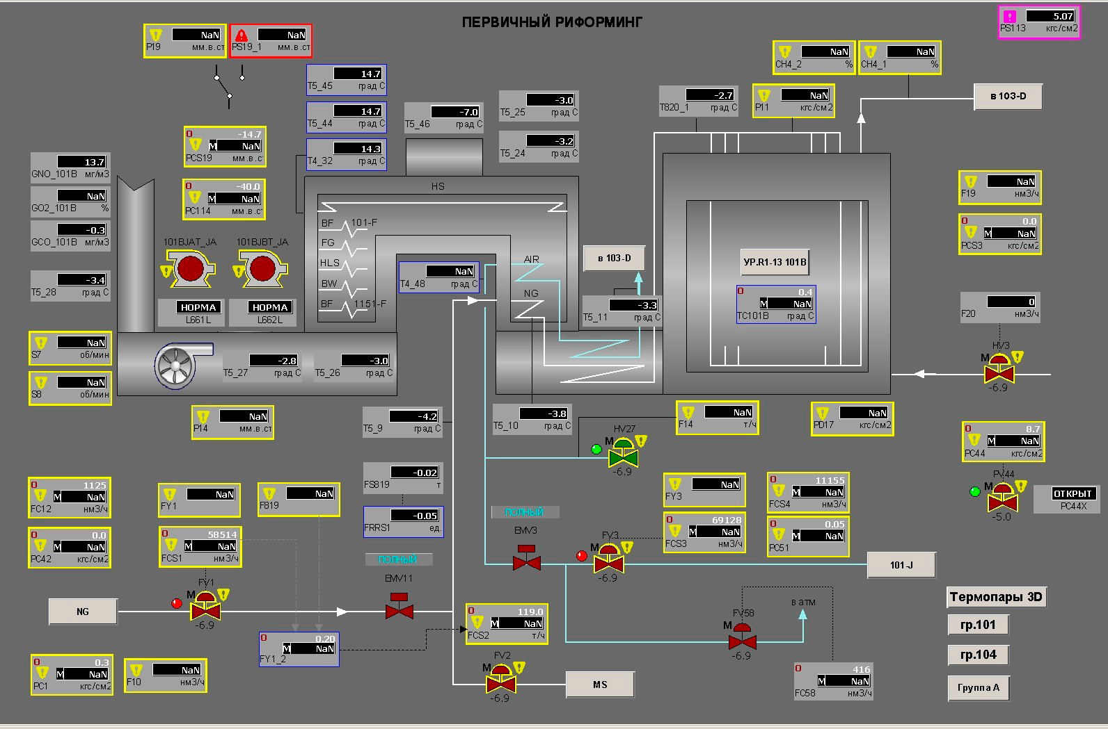

Рис. 2.1 – Мнемосхема стадії парової конверсії (первинний риформінг) у виробництві аміаку

При отриманні технологічного газу для синтезу аміаку робоча температура стінок труб становить не більше 901 ºС. Температура зміряється переносним пірометром.

До скорочення терміну служби труб приводить перевищення припустимої температури їх стінок.

Перед подачею в реакційні труби підігрівається газова суміш до температури не більше 510 ºС.

При температурі не більше 829 ° С і тиску на виході з конвертора не більше 3,51 МПа (35,1 кгс/см²) ведеться процес конверсії.

Реакції, що протікають у первинному риформінгу:

;

;

.

Виділення вуглецю протікає при зниженні молярного співвідношення пар: вуглець нижче 2,5. Вуглець відкладається в порах каталізатора на його поверхні, в результаті чого опір конвертора первинного риформінгу стрімко зростає.

Необхідне для проведення первинного риформінгу тепло, отримується за рахунок спалювання в стельових пальниках інжекційного типу паливного газу.

В пальниках спалювання паливного газу проводиться з 15% надлишком повітря, при якому 2 - 4% становить об'ємна частка кисню в димових газу. Вона вимірюється газоаналізатором О2RА-4-2, який є автоматичним сигналізує про завищення вмісту кисню в ЦПУ.

В торці каналів розташовані димові гази тунельних пальників (12 штук) інжекційного типу, які являються додатковим джерелом тепла для підігріву парогазової суміші.

За показаннями витратоміра FI-20 через клапан з дистанційним управлінням НСV-3 відбувається подача паливного газу на тунельні пальники.

Стельові пальники інжекційного типу розташовані між рядами реакційних труб. Загальна кількість пальників складає 260 штук.

В ЦПУ контролюється тиск по приладу РІ-118 ÷ 130, а за допомогою клапанів НСV-30-42 проводиться регулювання витрати паливного газу по рядах пальників.

Витратоміром FI-19 вимірюється загальна витрата газу на стельові пальники, не більше 31000 нм³/ч. Завдяки регулятору тиску РIСА-3 підтримується тиск паливного газу.

Існує можливість змішування паливного природного газу з наступними потоками газів:

- метанової фракції з відділення ППГ цеху 1-А через електрозасувки МоV-43 і витратомір FR-935 і далі в 121-F.

З ЦПУ проводиться управління електрозасувкою. Положення МоV-40 «відкрито-закрито» сигналізується в ЦПУ.

- газів на спалювання з відділення ППГ цеху 1-А через витратомір FR-15 і електрозасувки МоV -40 в паливну систему.

- танкових і (продувочних)продувних газів (ТГ і ПГ) системи аміачного охолодження і синтезу аміаку через витратомір FR-15 в паливну систему.

- від маслопасток компресорів 102-J, 103-J.

В сепараторі 121-F змішується метанова фракція з природним газом. В ньому підігрівається газовий конденсат природного газу підігрівається і випаровуючись, надходить в паливний газ.

Регулятором LIС-1 підтримується рівень в 121-F з напрямком конденсату в пересувний контейнер.

Після сепаратора 121-F загальна витрата паливного газу заміряється витратоміром FR-60.

Клапан скидання газу на факел (РСV-44) відкривається, якщо тиск паливного газу в системі перевищує більше 0,7 МПа (7 кгс / см²). В ЦПУ сигналізується положення відкриття цього клапана.

Для того, щоб відкрити клапан РСV-44 у аварійному стані необхідно , ключ, який розташований на панелі в ЦПУ поставити з положення «авто» в положення «відкрити». Це виконується через неможливість підтримки тиску 0,5-0,7 МПа (5 ÷ 7 кг / см²) паливного газу.

Блокування РIСА-3ЕL з відсічкою подачі паливного газу до пальників клапаном РСV-3 спрацьовує при неприпустимому зниженні тиску до 0,1 МПа (1 кгс/см²) в колекторі. Положення «закриття» PCV-3 сигналізується в ЦПУ. В той же час надходить сигнал від блокування РIСА-3ЕL до вимикаючого пристрою захисних блокувань групи «А», яке зупиняє цех.

Приладом РIСА-3L 0,2 МПа (2 кгс/см²) і РIСА-3Н 0,37 МПа (3,7 кгс/см²) сигналізується максимальний і мінімальний тиски паливного газу.

На рис. 2.2 представлено функціональну схему автоматизації парового конвертора природного газу у виробництві аміаку.

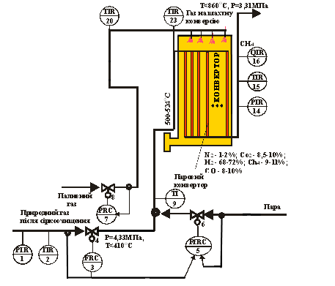

Рис. 2.2 Функціональна схема автоматизації парового конвертора природного газу у виробництві аміаку

За реакціями, що наведені вище, по реакційним трубам низхідним потоком, піддаючись конверсії, рухається парогазова суміш. Не більше 12% в конвертованому газі становить залишкова об'ємна частка метану, яка визначається ручним аналізом і автоматичним газоаналізатором.

Переносним оптичним пірометром проводиться контроль температури зовнішньої стінки у реакційних трубах, яка становить не більше 901оС .

Перепадомір Рdi-17 вимірюєт загальний опір реакційних труб.

В перехідній зоні печі, у якій розташовані змійовики для підігріву, здійснюється утилізація тепла димових газів, температура яких не може бути більше +1066 ºС :

* + парогазової суміші, яка іде на первинний риформінг;
  + суміші пароповітряної, яка поступає у реактор на вторинний риформінг;
  + циркуляційної води, яка потрібна для генерації пари при середньому тиску.

Після цього утилізація здійснюється в конвекційній зоні конвертора, в якій для підігріву розташовані змійовики:

* суміші пару та газу, яка поступає на первинний риформінг;
* пароповітряної суміші, яка іде до реактора вторинного риформінгу;
* високого тиску пари, яка іде в турбіну;
* живильної води, яка поступає в парозбірник;
* циркуляційної води для генерації пари низького тиску;
* пари низького тиску з сепаратора;
* паливний газу, що подається до пальників печі первинного риформінгу;
* живильної води, що надходить в паровий котел низького тиску.

З конвертора первинного риформінгу відсмоктуються двома димосмоками димові гази і викидаються в атмосферу за допомогою димової труби.

Автоматичний замір вмісту оксиду вуглецю (II) і оксидів азоту в димових газах, які викидають в атмосферу передбачається.

З аналізної точки проводиться аналітичний контроль складу димових газів.

Спільно з допоміжним котлом змонтовано конвертор. Котел слугує для отримання додаткової кількості пари високого тиску, що потрібен для того, щоб підтримувати баланс парової установки.

В конвекційну зону конвертора з топки допоміжного котла надходять димові гази, які змішуються з димосмоками і димовими газами конвертора, а потім відходять в атмосферу.

Регулятором РIСА-19 підтримується розрідження в конверторі первинного риформінгу завдяки зміні кількості обертів турбін димосмоків.

Блокування з закриттям клапана РСV-3 при перевищенні надлишкового тиску до 50 Па в конверторі, а саме в топковому просторі спрацьовує на подачі до стельових пальників паливного газу. Разом з цим блокування групи «А» спрацьовують. В ЦПУ іде сигнал при досягненні тиску в конверторі до -20 Па.

Шляхом відкриття чи прикриття шибера на димоході підтримується розрідження в топковому просторі допоміжного котла. В ЦПУ подається сигнал при зменшенні розрідження до -20 Па.

До реактора вторинного риформінгу по передавальному колектору після конвертора первинного риформінгу поступає газ, об’ємна частка метану якого становить не більше 12%.

Установка гомогенного відновлення оксидів азоту змонтована в подових каналах у радіантній зоні конвертора. Це відновлення здійснюється газоподібним аміаком, який подається до суміші з парою. Для вводу пароаміачної суміші змонтовано по центру по одній трубці у кожному з тринадцяти подових.

З ресивера аміаку подається газоподібний аміак, який становить не більше 500 м3/год. З колектора подається водяна пара не більше 1,2 т/год.

При температурі 800-1000ºС протікає гомогенне відновлення оксидів азоту. Не менше 1,5 повинен становити коефіцієнт витрати газоподібного аміаку від стехіометричного.

**3. РОЗРОБКА МАТЕМАТИЧНИХ МОДЕЛЕЙ ПАРОВОГО КОНВЕРТОРА ПРИРОДНОГО ГАЗУ НА ОСНОВІ ТЕОРІЇ РЕОЛОГІЧНИХ ПЕРЕТВОРЕНЬ І МЕТОДУ НУЛЬОВОГО ГРАДІЄНТА**

***3.1. Математична модель стоку парового конвертора***

Матеріальний баланс конвертора природного газу опишемо таким рівнянням:

 (3.1)

де  – об’єм реакції;

 – максимальна концентрація цільового продукту;

,- підвищений та нормальний тиск;

- витрата газу на виході з конвертора.

Поділивши праву та ліву частини рівняння матеріального балансу на  та підставивши рівняння отримаємо:

 (3.2)

Проаналізувавши рівняння, можемо зробити висновок, що до змінних параметрів відносяться: концентрація на виході Q, температура реакції Т, поперечний перетин регулюючого органу Sв, витрати на вході F1 та F2 та концентрації Q1 та Q2.

Надамо відхилення змінним параметрам. Враховуючи, що , а також після відповідних спрощень та перетворень рівняння набуде такого вигляду:

 (3.3)

Відповідно до структурно-логічної схеми можна ввести наступні позначення: ; ; ; ;: ; ; ; ;.

З урахуванням цих замін, рівняння (3.3) буде виглядати так:

 (3.4)

можна прийняти сталими, тоді рівняння буде мати вигляд:

 (3.5)

де ;

;

;;

.

Рівняння теплового балансу конвертора:

. (3.6)

Будемо вважати, що теплоємності , ,  будуть сталими у межах допустимих змін. Тоді змінними параметрами моделі будуть:  -температура реакції; - температура газової суміші на вході конвертора;  - концентрація цільового продукту; витрати  та . Беремо . Дамо відхилення змінним параметрам. Після відповідних перетворень та спрощень отримаємо:

 (3.7)

У відносній формі рівняння (3.6) набуде вигляду:

, (3.8)

де  ; ;

; ; ;

.

Припустимо, що z4 стала величина, тому рівняння набуде вигляду:

. (3.9)

Так як тиск являється збуренням, а не вихідною величино, то розраховувати рівняння матеріального балансу за тиском немає необхідності.

Аналізуючи отримані часткові ММ конвертора, можна зробити висновок, що вихідні координати є взаємозалежними. Рівняння (3.5) та (3.9) утворюють систему рівнянь.

. (3.10)

Розв’яжемо систему (3.10) методом підстановки. Для цього з другого рівняння системи знайдемо .

. (3.11)

Знайдемо . Для цього продиференціюємо рівняння (3.11) за часом.

. (3.12)

Підставимо рівняння (3.11) та (3.12) в перше рівняння системи (3.10).

. (3.13)

Після приведення подібних складових рівняння (3.13) набуде вигляду:

. (3.14)

Приведемо рівняння (3.14) до канонічного вигляду. Для цього праву та ліву частини на .

, (3.15)

де ; ; ; ;; 

Розрахунок математичної моделі стоку наведений у Додаток А.

***3.2. Метод незворотних реологічних перетворень за температурою***

Характерною особливістю теплопередачі є наявність конвекційних потоків. Процес перенесення теплової енергії від джерела до нагрівального середовища схематично показано на рис. 4.1.

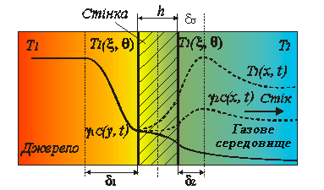

Рисунок 3.1. Фізична модель реологічних переходів при передачі

тепла через стінку

За двома реологічними переходами здійснюється принцип передачі теплової енергії від джерела з температурою  до середовища з температурою . Такий об’єкт дослідження описується системою двох нелінійних рівнянь.

, (3.16)

де  - температуропровідність речовини джерела;

 - лінійна швидкість руху потоку джерела;

 - об'ємна витрата потоку джерела;

 - поверхня теплообміну;

 - стік тепла на першому переході товщиною  за час ;

 - стік другого реологічного переходу.

Так як перенесення тепла через стінку здійснюється тепловіддачею, то кількість теплової енергії , яка віддається зовнішній стороні стінки,

, (3.17)

а кількість теплоти , яка віддається від внутрішньої стінки до середовища,

, (3.18)

де  - коефіцієнт тепловіддачі від джерела теплової енергії до стінки;

 - коефіцієнт тепловіддачі від внутрішньої стінки до рідинного середовища.

Так як джерелом тепла є теплоносій у вигляді топкових газів, то кількість теплоти, яка поглинається зовнішньою стінкою,

, (3.19)

де  - масова витрата теплоносія;

 - питома теплоємність теплоносія;

 - його температура.

Кількість теплоти, яка накопичується в стінці

, (3.20)

де  - маса стінки;

 - питома теплоємність матеріалу стінки.

Кількість теплоти, яка накопичується в рідинному середовищі

, (3.21)

де  - маса рідинного середовища;

 - питома теплоємність рідинного середовища.

Якщо рідинне середовище є рухомим, то кількість теплоти, яка виноситься цим середовищем, дорівнює

, (3.22)

де  - кількість теплоти, яка стікає з рідинним середовищем;

 - масова витрата рідинного середовища;

 - температура стоку в напрямку  за час стоку .

Підставивши функцію стоку у рівняння (3.16), отримуємо нелінійне диференціальне рівняння для перенесення тепла через стінку в такому вигляді

. (3.23)

***3.3. Метод нульового градієнта***

Використовуючи метод нульового градієнта, останнє рівняння розділяється на таку систему рівнянь:

; (3.24)

. (3.25)

Можна ввести такі позначення:



З першого рівняння системи знайдемо :

. (3.26)

можна винести за дужки, тоді:

. (3.27)

Поділивши рівняння на  отримаємо:

. (3.28)

При нульових початкових умовах , де - початкова температура продукту; - кінцева температура продукту.

 , (3.29)

де  .

Так як тепло передається від стінки до продукту, то передача описуватиметься таким рівнянням:

 . (3.30)

-час перебування.

Підставивши рівняння (3.30) у (3.25), отримаємо:

. (3.31)

Так як , то перехідний процес буде аперіодичним, то корені диференційного рівняння завжди будуть дійсними та від’ємними. Тоді перехідна функція матиме вигляд:

, (3.32)

де ; .

Передавальна функція матиме вигляд:

 (3.33)

Дослідимо математичну модель при зміні:

1. - початкової температури,
2.  - сталої часу;
3.  та -сталі часу стоку реакційної маси конвертора.

Розрахунок математичної моделі наведений у Додаток Б.

При зміні  перехідний процес матиме таки вигляд:

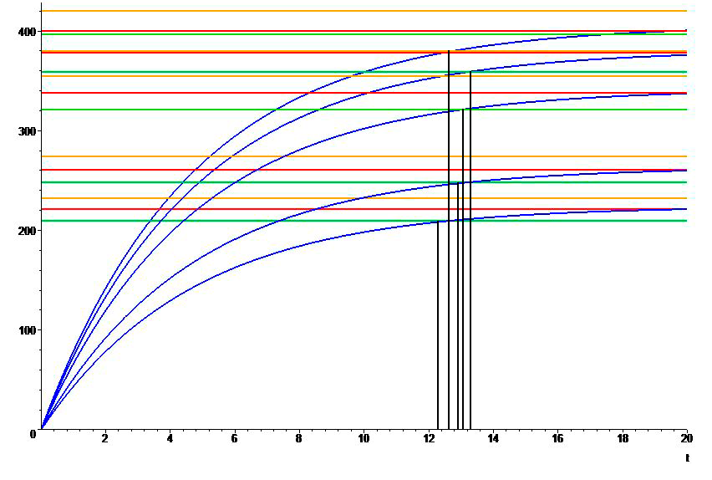

Рис.3.2. Перехідний процес при зміні початкової температури

При зміні сталої часу:

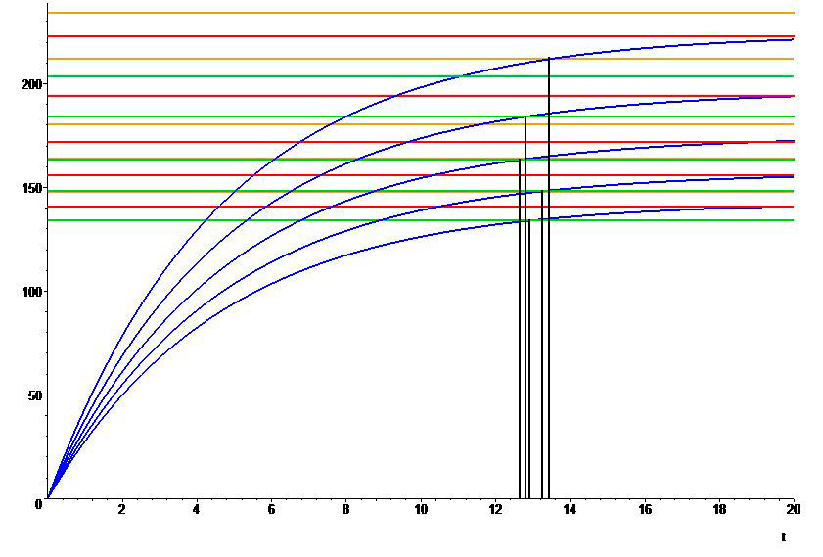

Рис.3.3. Перехідний процес при зміні 

При зміні сталої часу стоку реакційної маси конвертора:

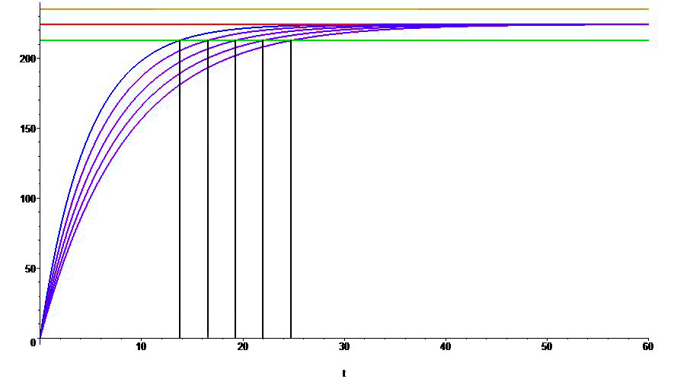

Рис.3.4 Перехідний процес при зміні сталої часу стоку реакційної маси конвертора

***3.4. Аналіз результатів теоретичних досліджень математичної моделі***

Для більш точного визначення точок входу перехідних процесів до 5% зони збільшимо графіки у масштабі.

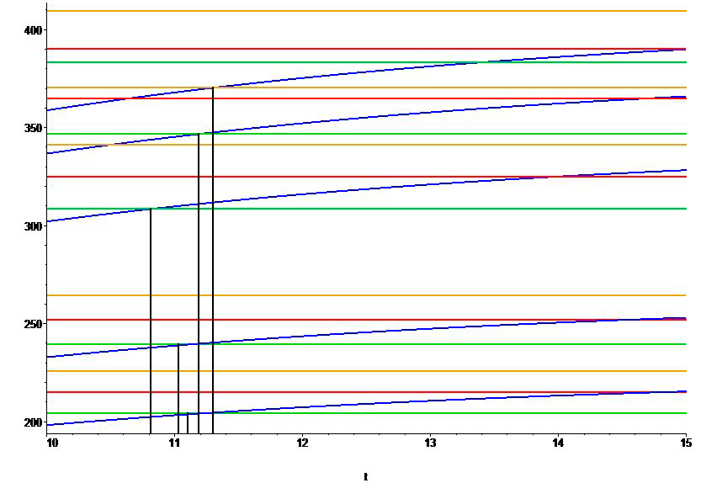

Рис. 3.5. Перехідний процес при зміні початкової температури у масштабі

За допомогою рис. 3.5. знайдемо координати точок входу графіків до нижньої границею 5% зони та побудуємо графік залежності перехідного процесу від зміни початкової температури.

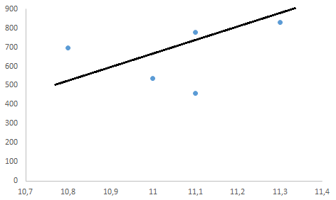

Рис. 3.6. Графік зміни перехідного процесу від початкової температури

З рис. 3.6. видно розкидання точок відносно лінії регресії. Це може бути через похибки.

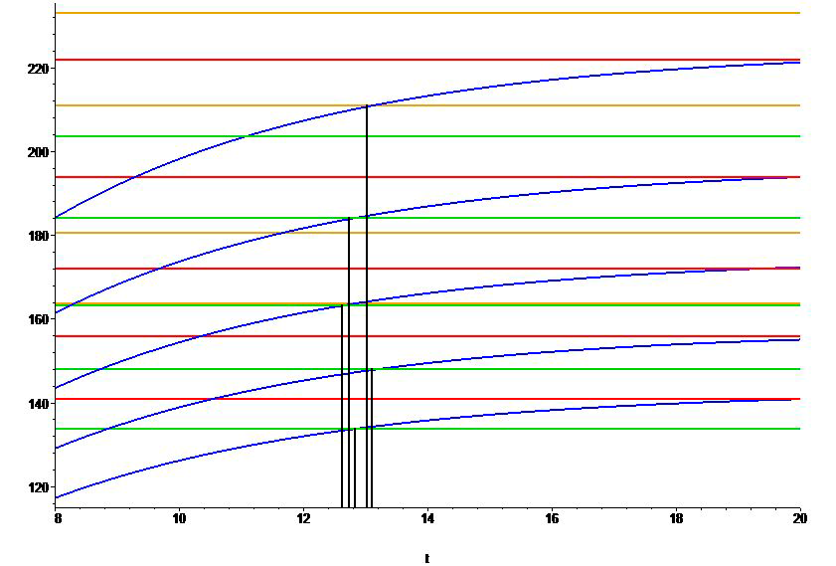

Рис. 3.7. Перехідний процес у збільшеному масштабі при зміні

сталої часу 

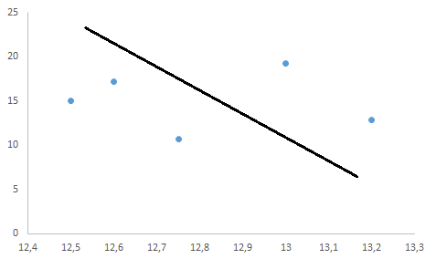

Рис. 3. 8. Графік зміни перехідного процесу від сталої часу 

З рис. 3.8. видно розкидання точок відносно лінії регресії. Це може бути через похибки.

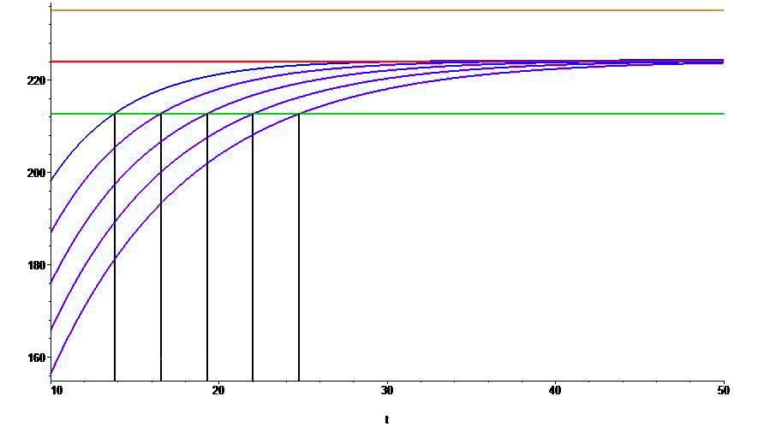

Рис. 3.9. Перехідний процес у збільшеному масштабі при зміні

сталої часу

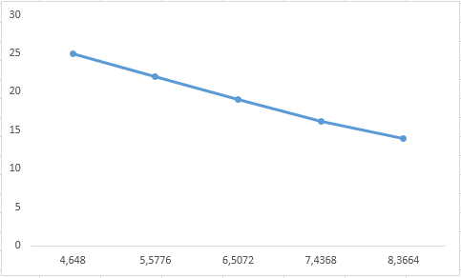

Рис. 3.10. Графік зміни перехідного процесу від сталої часу

З рисунку 3.10 видно, що перехідний процес змінюється лінійно.

**4. РОЗРОБКА МАТЕМАТИЧНИХ МОДЕЛЕЙ КОМБІНОВАНОЇ САР ТЕМПЕРАТУРИ КОНВЕРТОВАНОГО ГАЗУ НА ВИХОДІ З КОНВЕРТОРА**

Розробимо комбіновану САР температури конвертованого газу на виході з конвертора, а також розробимо або виберемо передавальні функції всіх динамічних ланок АСР.

На рисунку 4.1 представлена структурна схема АСР стабілізації температури.

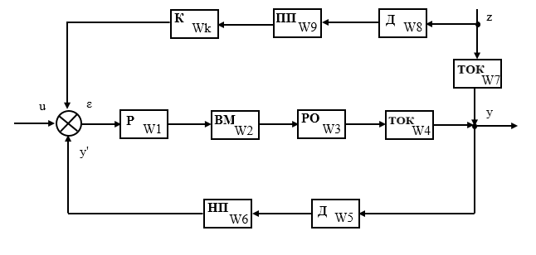

Рисунок 4.1. Структурна схема АСР стабілізації температури.

Для стабілізації температури використаємо ПІ-регулятор. Його передавальна функція має вигляд:

, (4.1)

де  і  - коефіцієнт підсилення та час інтегрування регулятора.

Виконавчий механізм представляє собою електродвигун постійного струму. З деяким наближенням передавальну функцію виконавчого механізму запишемо у вигляді:

, (4.2)

де - коефіцієнт передачі виконавчого механізму,  - постійна часу.

Регулюючий орган та нормуючий перетворювач рахуватимемо як підсилювальні динамічні ланки, для яких приймемо наступні передавальні функції:

, (4.3)

. (4.4)

Технологічний об'єкт керування (ТОК) за регулюванням описується наступною передавальною функцією:

 (4.5)

де  - коефіцієнт передачі, постійні часу та час чистого запізнення об'єкта відповідно.

Технологічний об'єкт керування (ТОК) за збуренням описується наступною передавальною функцією:

 (4.5)

де  - коефіцієнт передачі, постійні часу та час чистого запізнення об'єкта відповідно.

Температура в установці вимірюється за допомогою термопари хромель-копель, яка описується аперіодичною ланкою другого порядку. Тому передавальна функція датчика регулювання температури має вигляд:

. (4.6)

Знайдемо передавальну функцію еквівалентного об'єкта керування:

. (4.7)

Перехідний процес для еквівалентного об'єкта керування розраховуватимемо методом квадратур, розрахунок якого представлений у Додатку В.

Розрахуємо ДЧХ та знайдемо частоту переходу  еквівалентного об’єкта. З графіка на рисунку 4.2. видно, що частота переходу ДЧХ буде дорівнювати .

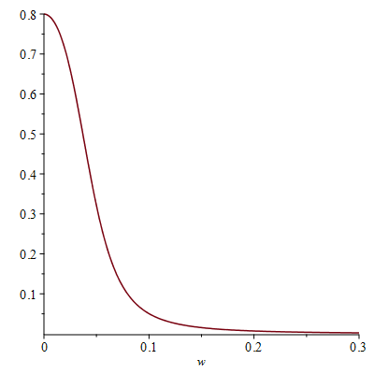

Рис. 4.2. Дійсна частотна характеристика еквівалентного об’єкта

Підставивши частоту переходу у розрахунок знайдемо постійні часу та підставимо їх у ідентифіковане характеристичне рівняння еквівалентного об'єкта керування, яке має вигляд:

 (4.8)

Тоді передавальна функція еквівалентного об’єкта буде:

 (4.9)

Знайдемо відношення постійних часу еквівалентного об'єкта керування.

Так як відношення постійних часу більше 2, то робимо висновок, що перехідний процес еквівалентного об'єкта керування матиме аперіодичний характер. Тому розрахунок перехідного процесу виконаємо за формулою:

, (4.10)

де  - корені характеристичного рівняння:

 (4.11)

Крива перехідного процесу еквівалентного об'єкта керування матиме вигляд, показаний на рисунку 4.3.

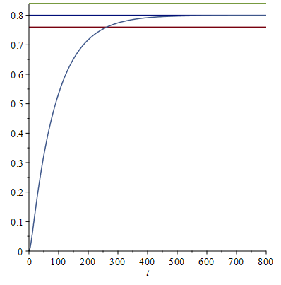

Рис. 4.3. Перехідний процес еквівалентного об’єкта

Розрахуємо оптимальні настроювання регулятора використовуючи метод трикутника.

В області максимальної чутливості об'єкта побудуємо трикутник як показано на рисунку 3.8 і знайдемо швидкість його руху за формулою:

. (4.12)

Так як для регулювання використовуємо ПІ-регулятор, то оптимальні настроювання регулятора знаходимо за формулами:

- оптимальне значення коефіцієнта регулювання:



 (4.13)

- час інтегрування:



 (4.14)

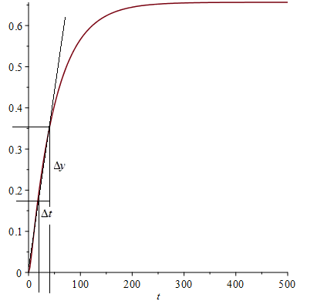

Рис.4.4. Визначення оптимальних параметрів регулятора

методом трикутника.

Розрахуємо ДЧХ та знайдемо частоту переходу  комбінованої АСР. З графіка на рисунку 4.5. видно, що частота переходу ДЧХ буде дорівнювати .

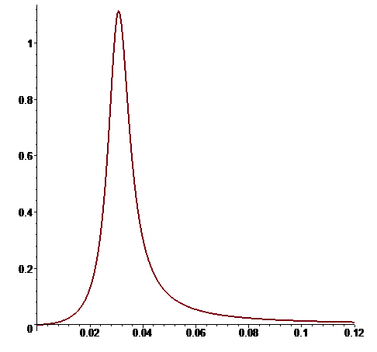

Рис. 4.5. Дійсна частотна характеристика АСР

Ідентифіковане диференціальне рівняння, яке описує АСР, матиме вигляд:

. (4.15)

Для визначення типу перехідного процесу розрахуємо постійні часу та знайдемо їх відношення. Так як відношення постійних часу більше 2, то АСР матиме аперіодичний перехідний процес.

Отримаємо перехідний процес системи регулювання за допомогою (Додаток Г):

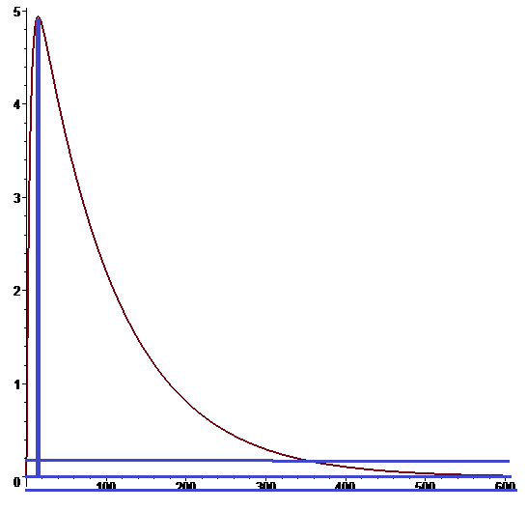

Рис. 4.6. Крива перехідного процесу АСР

З графіка на рисунку 3.13 видно, що перехідний процеc аперіодичний, час регулювання дорівнює 520 сек., а перерегулювання дорівнює 20с.

# 5. КОМП'ЮТЕРНО-ІНТЕГРОВАНА СИСТЕМА КОНТРОЛЮ ТА УПРАВЛІННЯ (КІСКУ) ПАРОВИМ КОНВЕРТОРОМ ПРИРОДНОГО ГАЗУ У ВИРОБНИЦТВІ АМІАКУ

***5.1. Програмне забезпечення КІСКУ паровим конвертором***

Програмне забезпечення (ПЗ) повинне бути достатнім для реалізації усіх функцій КІСУ ТП та містити в собі базове програмне забезпечення (БПЗ) і прикладне програмне забезпечення (ППЗ). Базове програмне забезпечення повинне забезпечувати виконання наступних функцій:

* конфігурацію операційної системи під заданий склад технічних засобів;
* підготовку, трансляцію, компонування та виконання програмних модулів прикладного програмного забезпечення;
* підготовку та копіювання носіїв базового програмного забезпечення;
* діагностику складових частин технічних засобів;
* обмін інформацією між ШКУ та РСО.

До складу базового програмного забезпечення (БПЗ) повинні також входити:

* пакет програм збору й обробки інформації, що забезпечує попередню обробку сформованої в базі дані інформації (лінеаризацію, згладжування, фільтрацію та т.п.), а також видає сигнали керування;
* диспетчер реального часу, призначений для організації вводу-виводу каналів зв'язку з об'єктом, запуску прикладних програмних модулів, організації роботи з КІСУ ТП.

Прикладне програмне забезпечення (ППЗ) повинне мати програми, необхідні для реалізації технологічних алгоритмів КІСУ системою попереднього упарювання аміачної селітри, та забезпечувати:

* можливість виконання всього комплексу інформаційних, керуючих функцій та функцій контролю;
* можливість заміни та додавання програмних модулів з метою модифікації КІСУ та нарощуванням її функцій.

ППО повинно дозволяти обслуговуючому персоналу робити зміни величини граничних значень попереджувальної сигналізації з РСО. Програмне забезпечення повинне мати захист від несанкціонованого втручання оператора.

***5.2. Графічний екран стадії парової конверсії ( первинний риформінг)***

Створення графічного екрану є наглядним відображенням технологічного процесу, за для якого створюється комп’ютерно-інтегрована система управління. Під час створення необхідно показати апарати стадії , системи регулювання та стабілізації. Для індикації параметрів на робочому екрані використовуються текстові блоки, які дають змогу виводити значення з програми на екран. Графічні елементи, такі як труби, корпуси апаратів, клапани, тощо створюються за допомогою вбудованих графічних бібліотек.

На робочій схемі відображена принципова схема розкладу обладнання і напрямку руху використаних середовищ (газ, пара).

На схемі є активні и неактивні елементи. Активні елементи виділені кольорами, рамками й використовують для виконання певних дій (при підведенні курсора до активних елементів він змінює свій вигляд).

Виклик панелі управління панелі клапана здійснюється підведенням курсору за допомогою кульового маніпулятора (надалі трекбол) до мішені клапана або регулятора з наступним натисканням лівої клавіші трекбола.

На рисунку 3.1. показано вікно мнемосхеми парового конвертора природного газу у виробництві аміаку.

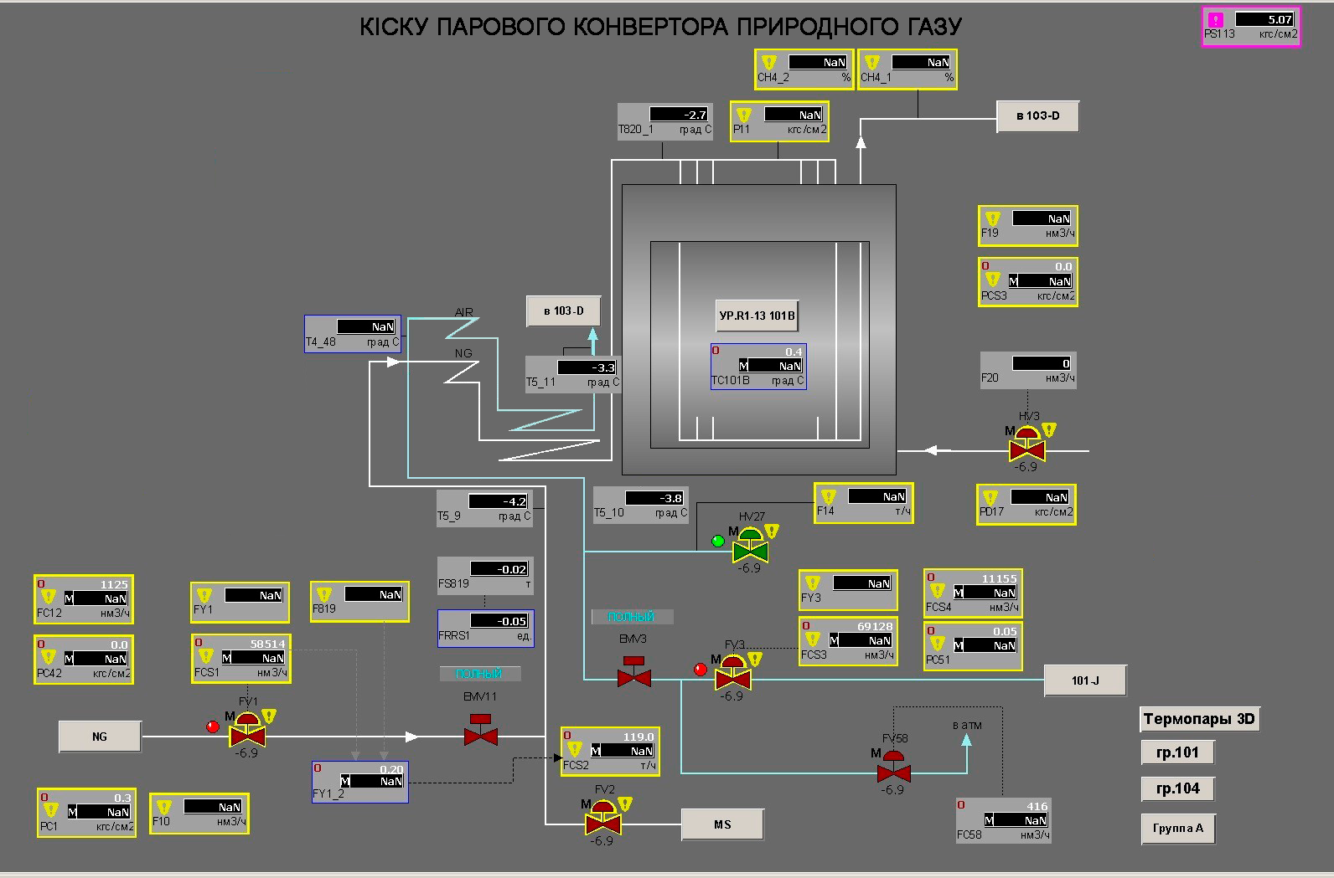

Рис. 5.1. Мнемосхема парового конвертора природного газу у виробництві аміаку

На схемі також можна побачити кнопки переходу на інші схеми або групи регуляторів (рис. 5.2).

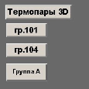

Рис. 5.2. Кнопки регуляторі та переходу на інші схеми

На мнемосхемі також показані клапани. На їх зображеннях відображається наступна інформація:

-позиція клапана;

-ступінь відкриття клапана ОР;

-режими роботи клапана: М - ручний, А - автоматичний, С - каскадний;

-при спрацьовуванні сигналізації навколо клапана з'являється миготлива кольорова рамка і символ сигналізації:

-жовтий або червоний колір - спрацьовування сигналізації різного пріоритету;

-синій - відключена сигналізація на даній позиції.

-стан (відкритий, закритий) відображається квітами: зелений і червоний відповідно, в проміжному стані - колір сірий.

На рисунку 5.3. показано зображення клапану ручного режиму роботи у відкритому стані.



Рис. 5.3. Зображення клапану

На зображенні регулятора (рис. 5.4.) відображається:

-позиція;

-стан регулятора: М - річний, А - автоматичний, С - каскадний;

-задане значення параметра SР;

-поточне значення параметра РV;

-одиниці виміру параметра;

-сигналізація порушення заданих параметрів.

При спрацьовуванні сигналізації рамка по периметру мішені блимає, змінює колір і з'являється символ сигналізації жовтого або червоного кольору.



Рис. 5.4. Зображення регулятора

На мнемосхемі є також мішені, які містять інформацію про значення

інформаційних і дискретних параметрів, проходженні сигналізації і спрацьовування блокувань за цими параметрами. При спрацьовуванні сигналізації рамка по периметру мішені блимає, змінює колір і з'являється символ сигналізації жовтого або червоного кольору. При спрацьовуванні блокування напис «НОРМА» змінюється на «АВАРІЯ».

# *5.3. Детальний дисплей точки*

Детальні дисплеї надають детальну інформацію по одній певній точці, включаючи поточні значення, сканування, історію і т. д. Точка є збіркою інформації про певну частину Вашої системи. Наприклад, точка, що представляє простий пристрій, таке як вентилятор, включає:

-ідентифікатор, який визначає вентилятор унікальним чином;

- описове ім’я;

- поточний стан (Старт або Стоп).

На рисунку 5.5. зображено детальний дисплей точки.

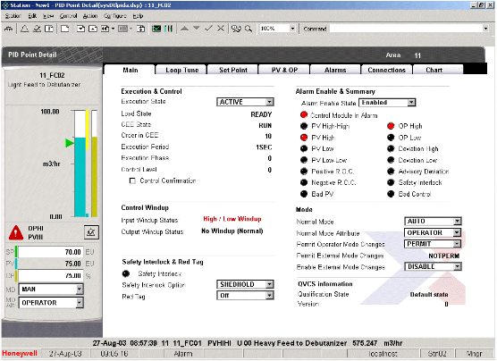

5.5. Вікно детального дисплею

Бажаний стан використовується, якщо Ви можете управляти точкою. Наприклад, якщо Ви кликніть на вентиляторі, на дисплеї, Experion PKS змінить стан справжнього вентилятора. Детальний дисплей точки показує поточне значення кожного параметра певної точки. Ви також можете використати Детальний дисплей точки для відключення точки або зміни значення параметра, за наявності необхідного рівня доступу.

***5.4. Тренд***

На дисплеї налаштування тренду (рис. 3.6) відображає зміни значень параметрів точок відносно часу. Типовим використанням цих дисплеїв є відображення змін температури або витрати впродовж періоду часу.

Дисплей тренду може відображати до восьми записів. Кожен запис має призначений колір, який відображається біля імені точки.

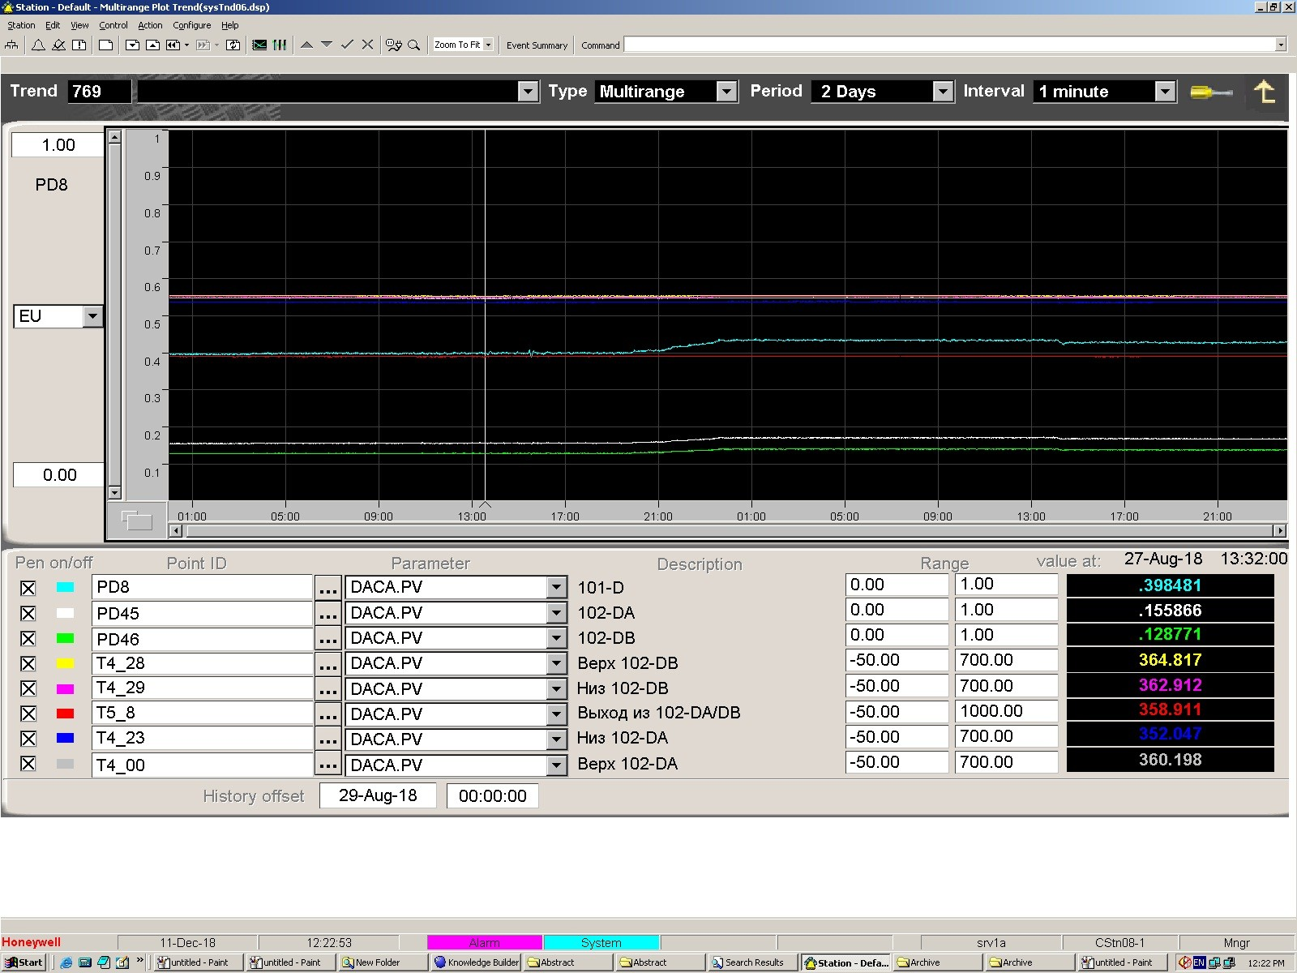

Рис. 5.6. Тренд у реальному часі

Дисплей може відображати до восьми записів. Кожен запис має призначений колір, який відображається біля імені точки.

Основні елементи дисплея тренду такі ж, як і основні елементи групового тренду, за винятком нижньої половини дисплея. Тренд - це конфігурований дисплей, який може містити точки з будь-якого облаштування управління процесом усередині системи. Ці точки і їх параметри відображаються в нижній частині дисплея і можуть бути змінені.

# *5.5. Рапорт*

Рапорти витягають інформацію з бази даних Сервера. Рапорти можуть бути запрошеннями і роздруковуватися на вимогу, або генеруватися автоматично в певний час за розкладом. Рапорти можуть відправлятися на принтери або на дисплей станції Оператора. Система Experion PKS може видавати обидва типи рапортів.

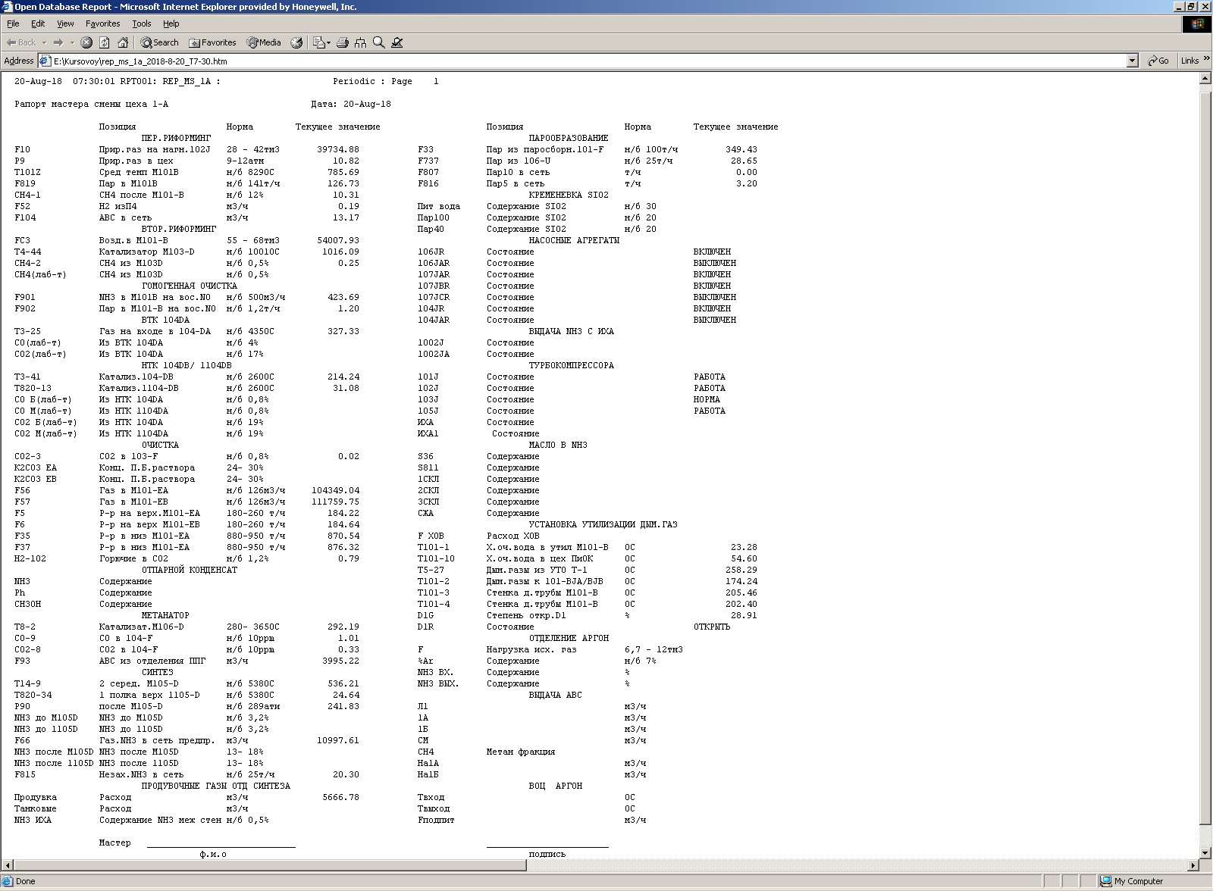

Рис. 5.7. Вікно рапорту

Стандартні Рапорти є рапортами заданого формату, створювані системою Experion PKS; містять інформацію про сигналізації, події, точки і т. д. Призначені для користувача Рапорти можуть містити будь-яку інформацію, що зберігається у базі даних Сервера. Ви можете або викликати рапорт при необхідності, або задати розклад в системі Experion PKS, для автоматичного створення рапортів в певний час.

***5.6. Сигналізації***

Сигналізації показують ненормальні умови в процесі (надмірний тиск в клапані, низька температура печі, і так далі) або в системі (такі як збій каналу), які вимагають втручання оператора.

Усі сигналізації залишаються до тих пір, поки умови, які викликали сигналізацію, не зникають і хто-небудь не підтвердить сигналізацію. Усі сигналізації записуються в журналі подій, включаючи час виникнення, час повернення в нормальний стан, і час підтвердження.

При виникненні умов сигналізації, є декілька способів відображення і сповіщення на Станції:

1. Миготливий значок,  , розташований у верхній частині екрану (у лівому кутку) і на панелі завдань (у нижній частині екрану);
2. Рядок сигналізацій, зазвичай, цей рядок відображає останнє повідомлення про непідтверджену сигналізацію;
3. Рядок стану (поле Alarm (Сигналізація)  блимає червоним, за наявності непідтверджених сигналізацій);
4. Звуковий супровід на Станції (гудок або тональний сигнал).
5. Групові і детальні дисплеї відображають значки  для попередження про сигналізацію.

Перелік різних меж сигналізацій і індикаторів наведено в табл. 5.1.

Таблиця 5.1

Перелік меж сигналізацій і індикаторів

|  |  |  |
| --- | --- | --- |
| Елемент строки сигналізацій | Опис | Відключена |
|  | Червоний і блимає: сигналізація аварійного пріоритету, непідтверджена, і умова виникнення ще існує. |  |
|  | Червоний і не блимає: сигналізація аварійного пріоритету, підтверджена, і умова виникнення ще існує. |  |
|  | Білий і блимає: сигналізація аварійного пріоритету, непідтверджена, і умови виникнення вже не існує. |  |
|  | Жовтий і блимає: сигналізація високого пріоритету, непідтверджена, і умова виникнення ще існує.. |  |
|  | Жовтий і не блимає: сигналізація високого пріоритету, підтверджена, і умова виникнення ще існує. |  |
|  | Білий і блимає: сигналізація високого пріоритету, непідтверджена, і умови виникнення вже не існує. |  |
|  | Блакитний і блимає: сигналізація низького пріоритету, непідтверджена, і умова виникнення ще існує. |  |
|  | Блакитний і не блимає: сигналізація низького пріоритету, підтверджена, і умова виникнення ще існує. |  |
|  | Білий і блимає: сигналізація низького пріоритету, непідтверджена, і умови виникнення вже не існує. |  |
|  | Сигналізація "Примара" (Faceplate і Детальний Дисплей Точки). Непідтверджена сигналізація існує для точки і умови виникнення вже не існує. |  |

Оглядовий дисплей сигналізації є основним місцем перегляду сигналізації. Окремі сигналізації можуть відображатися на будь-якому дисплеї, включаючи : Детальний Дисплей, Груповий Дисплей, Тренд.

Сигналізації, які конфігуровані з журнальним пріоритетом, не відображаються, але заносяться в рапорт або роздруковуються в журналі.

Сигналізації відображаються в Зведенні Сигналізацій, яке дає опис кожній сигналізації в одному рядку.

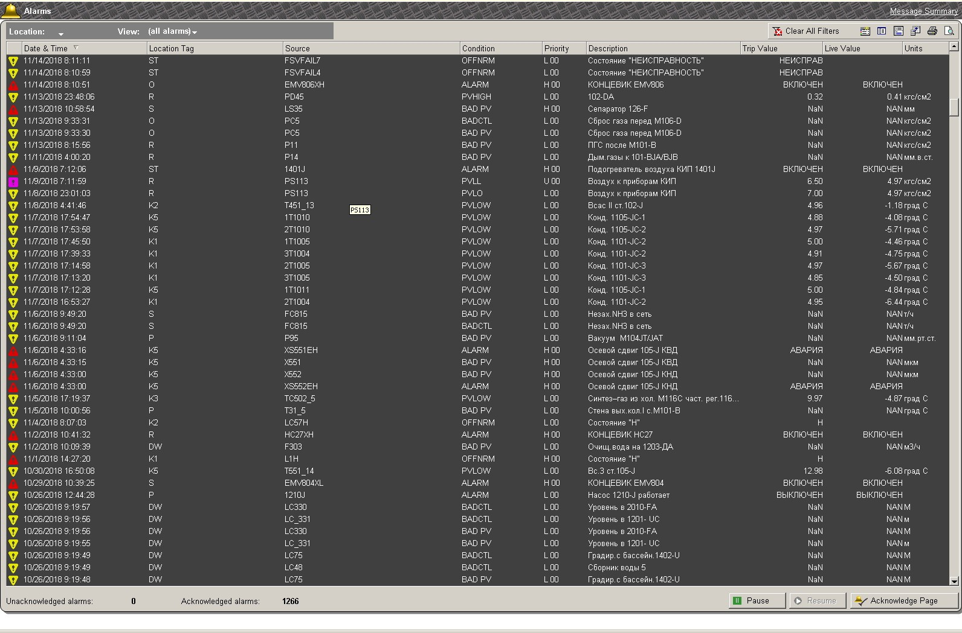

Рис. 5.8. Вікно оглядових подій

**ВИСНОВОК**

В ході магістерської науково-дослідної роботи була розроблена та досліджена комп’ютерно-інтегровану систему контролю та управління стадією парової конверсії природного газу у виробництві аміаку. Проведений аналіз технологічного процесу парового конвертора природного газу.

Також розроблена математична модель парового конвертора природного газу на основі теорії реологічних перетворень та методу нульового градієнта. Побудовані дійсні частотні характеристики та перехідні процеси як для еквівалентного об’єкта, так і для самої системи регулювання. Був розроблений синтез комбінованої системи автоматичного регулювання.

За результатами дослідження можна зробити висновок, що КІСКУ паровим конвертором природного газу у виробництві аміаку має аперіодичний перехідний процес.

**Список літератури**

1. Розвиток хімічної промисловості 1917-1980, II том. /Під загальною редакцією Л.А. Костандова, Н.М. Жаворонкова.
2. Стенцель Й.І. Автоматизація технологічних процесів хімічних виробництв: Навч. посібник. – Луганськ:, 2010. – 300с.
3. Целіщев О.Б. Математичне моделювання технологічних об’єктів: Підручник. – Луганськ:, 2011. – 422с.
4. Стенцель Й.І. Математичне моделювання технологічних об’єктів керування: Навч. посібник. – Київ:, 1993. – 324с.
5. Стенцель Й.І., Поркуян О.В. Автоматизація технологічних процесів. Конспект лекцій //Електронний варіант. ТІ СНУ ім.. В.Даля. - 2009. 299с.
6. Я.І. Проць, В.Б. Савків,О.К. Шкодзінський, О.Л. Ляшук А 22 Автоматизація виробничих процесів. Навчальний посібник для технічних спеціальностей вищих навчальних закладів. – Тернопіль: ТНТУ ім. І.Пулюя, 2011. – 344с.
7. Технічний регламент виробництва аміаку потужністю 540000 т/рік на імпортному устаткуванні. Сєвєродонецк 1983
8. Шувалов В.В., Огаджавнов Г.А., Голубятников В.А. Автоматизация производственных процессов в химической промышленности. – М.: Химия, 1991. – 480 с.

Додаток А

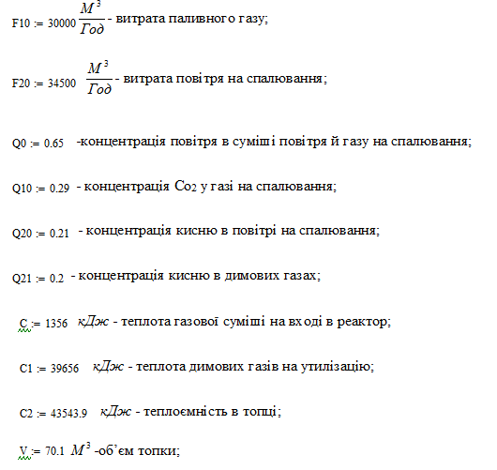

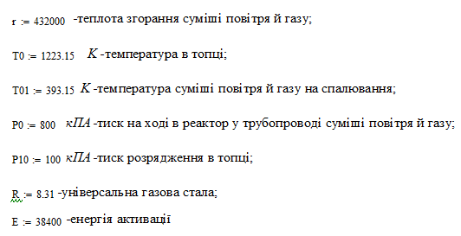

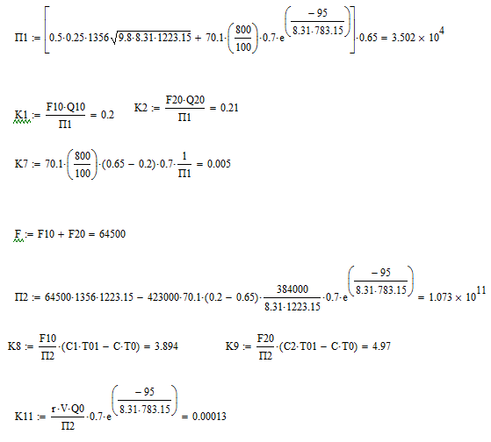

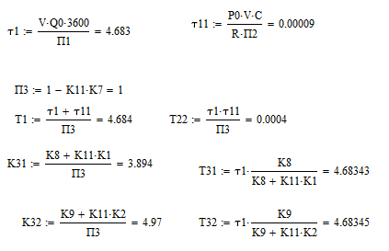

Додаток Б

> **restart;**

> **T11:=458;**



> **T12:=538;**



> **T13:=698;**



> **T14:=778;**



> **T15:=829;**



> **taoeps:=10.7;**



> **tao1:=4.648;**



> **tao22:=0.0004;**



> **tn:=7.2;**



> **p1:=-(tao1/(2*tao22))+sqrt(((tao1/(2*tao22))^2)-(1/tao22));**



> **p2:=-(tao1/(2*tao22))-sqrt(((tao1/(2*tao22))^2)-(1/tao22));**



> **delta(p):=p2-p1;**



> **y21:=T11+80*(1-exp(-tn/taoeps))*(1-((p2/delta(p))*exp(t*p1))+(p1/delta(p))*exp(t*p2));**



> **y22:=T12+80*(1-exp(-tn/taoeps))*(1-((p2/delta(p))*exp(t*p1))+(p1/delta(p))*exp(t*p2));**



> **y23:=T13+80*(1-exp(-tn/taoeps))*(1-((p2/delta(p))*exp(t*p1))+(p1/delta(p))*exp(t*p2));**



> **y24:=T14+80*(1-exp(-tn/taoeps))*(1-((p2/delta(p))*exp(t*p1))+(p1/delta(p))*exp(t*p2));**



> **y25:=T15+80*(1-exp(-tn/taoeps))*(1-((p2/delta(p))*exp(t*p1))+(p1/delta(p))*exp(t*p2));**



> **plot(y21,t=0..30);**

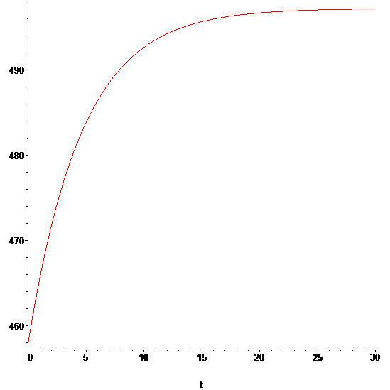

> **plot(y22,t=0..30);**

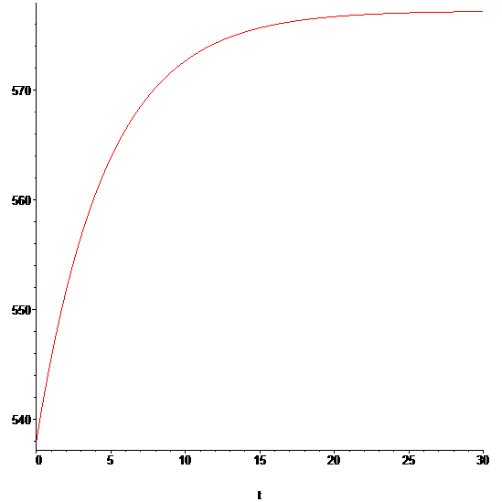

> **plot(y23,t=0..30);**

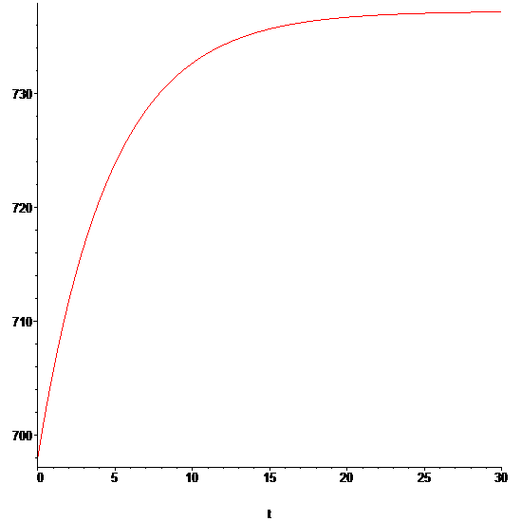

> **plot(y24,t=0..30);**

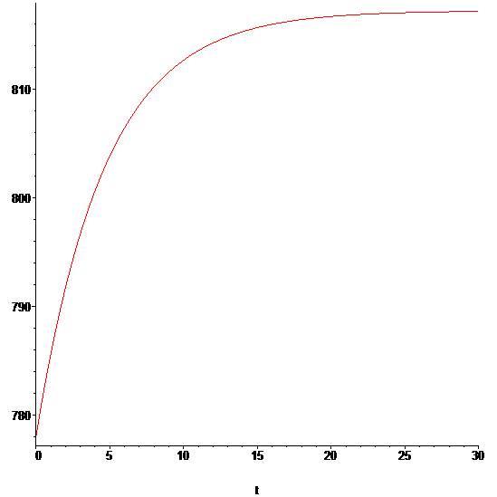

> **plot(y25,t=0..30);**

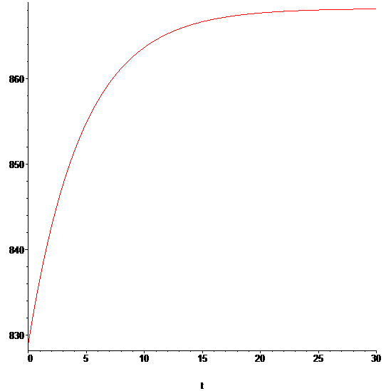

> **restart;**

> **T11:=458;**



> **T12:=538;**



> **T13:=698;**



> **T14:=778;**



> **T15:=829;**



> **taoeps:=10.7;**



> **tao1:=4.648;**



> **tao22:=0.0004;**



> **tn:=7.2;**



> **p1:=-(tao1/(2*tao22))+sqrt(((tao1/(2*tao22))^2)-(1/tao22));**



> **p2:=-(tao1/(2*tao22))-sqrt(((tao1/(2*tao22))^2)-(1/tao22));**



> **delta(p):=p2-p1;**



> **y21:=T11*(1-exp(-tn/taoeps))*(1-((p2/delta(p))*exp(t*p1))+(p1/delta(p))*exp(t*p2));**



> **y22:=T12*(1-exp(-tn/taoeps))*(1-((p2/delta(p))*exp(t*p1))+(p1/delta(p))*exp(t*p2));**



> **y23:=T13*(1-exp(-tn/taoeps))*(1-((p2/delta(p))*exp(t*p1))+(p1/delta(p))*exp(t*p2));**



> **y24:=T14*(1-exp(-tn/taoeps))*(1-((p2/delta(p))*exp(t*p1))+(p1/delta(p))*exp(t*p2));**



> **y25:=T15*(1-exp(-tn/taoeps))*(1-((p2/delta(p))*exp(t*p1))+(p1/delta(p))*exp(t*p2));**



> **with(plots);**

>**pl1:=plot(y21,t=0..30);pl2:=plot(y22,t=0..30);pl3:=plot(y23,t=0..30);pl4:=plot(y24,t=0..30);pl5:=plot(y25,t=0..30);**



> **display(pl1,pl2,pl3,pl4,pl5);**

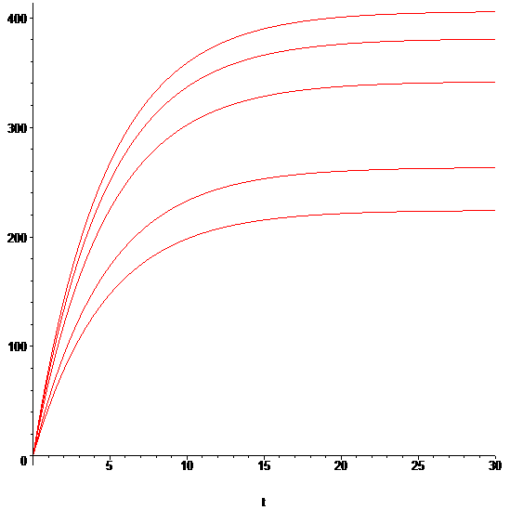

Додаток В

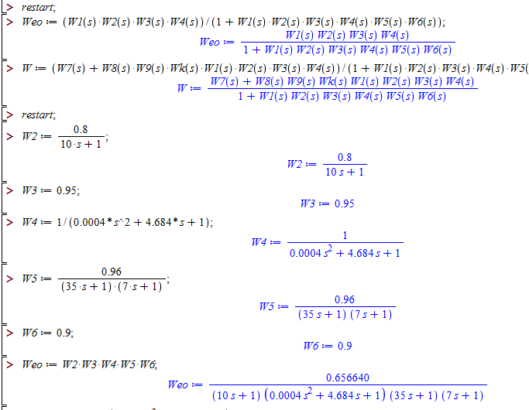

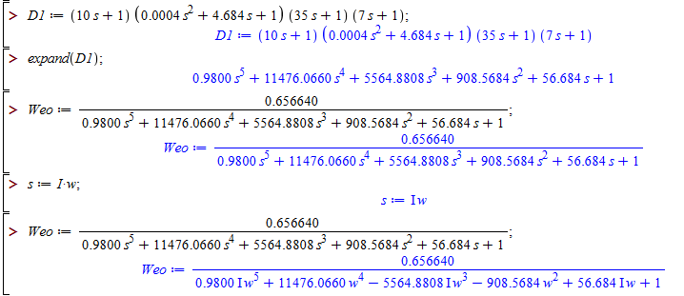

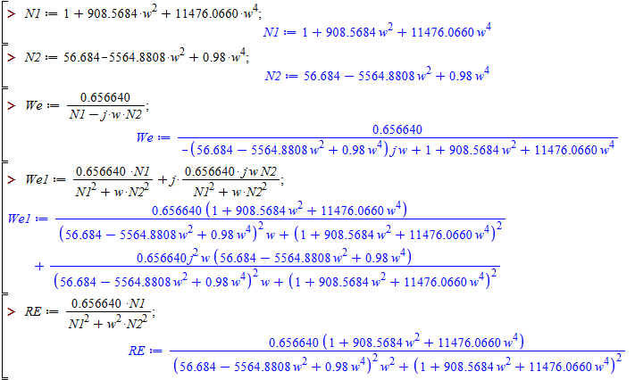

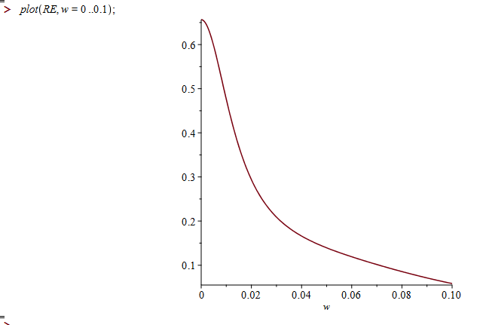

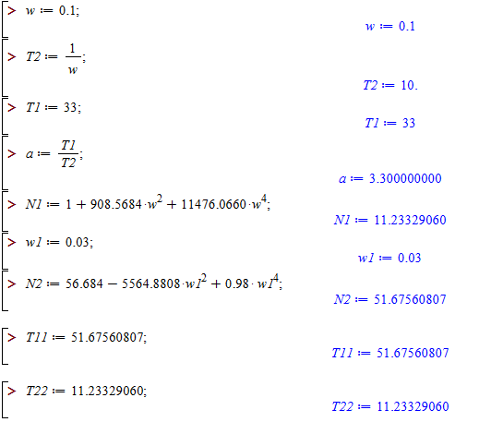

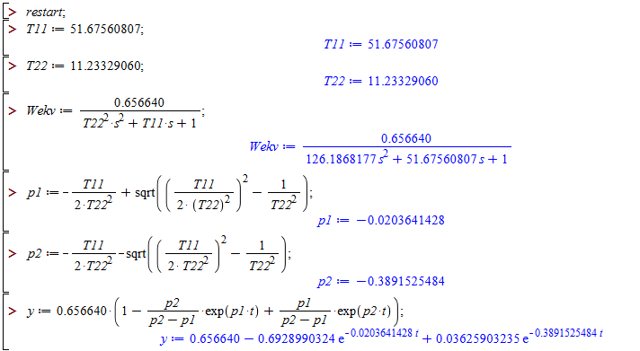

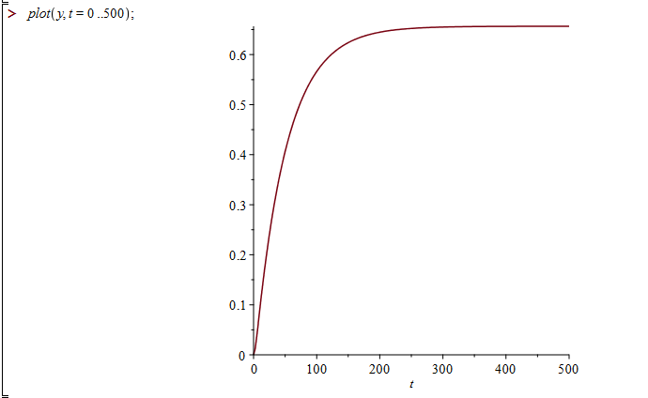

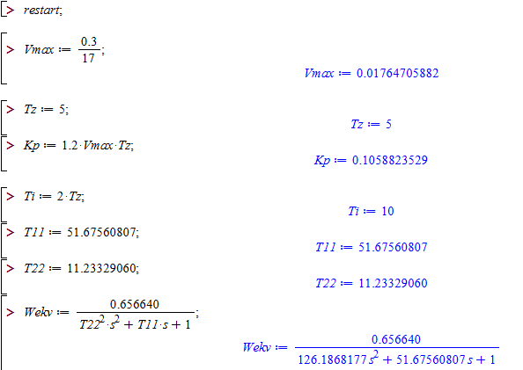

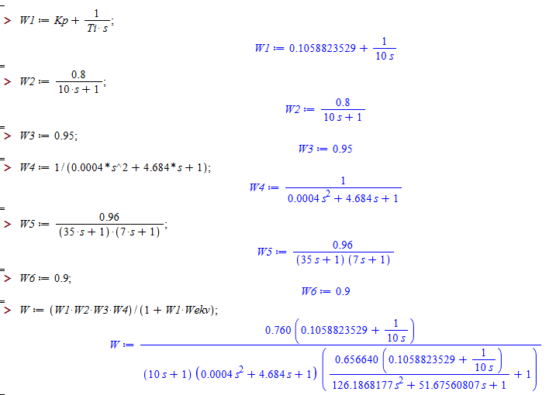

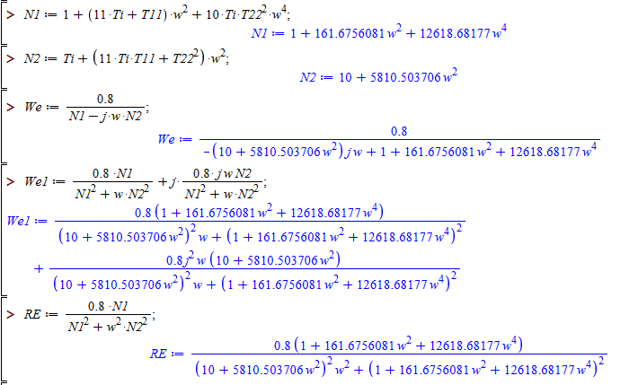

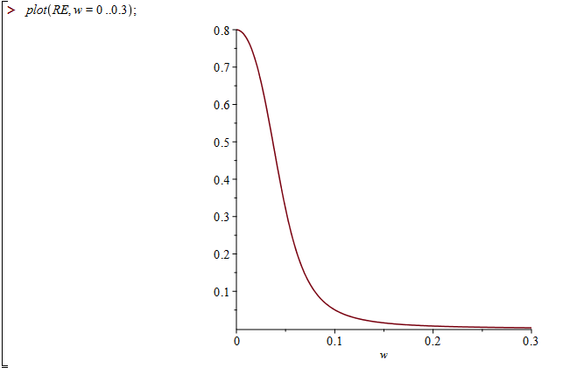

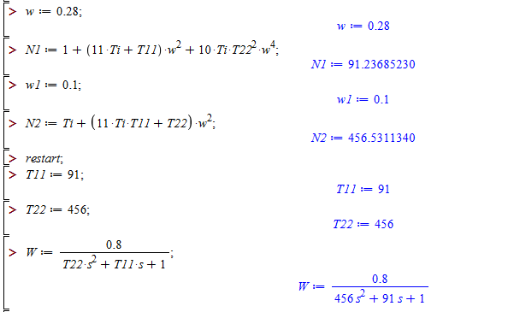

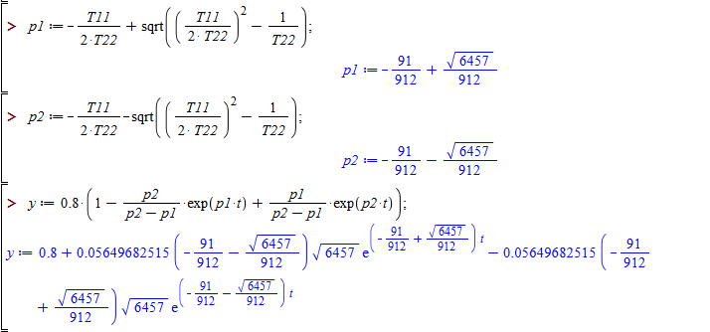

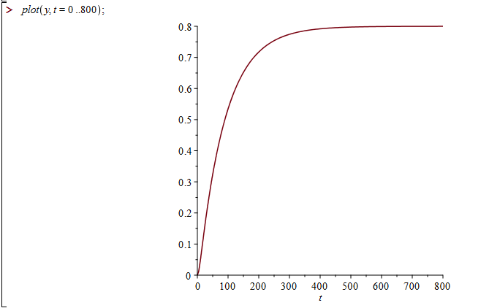

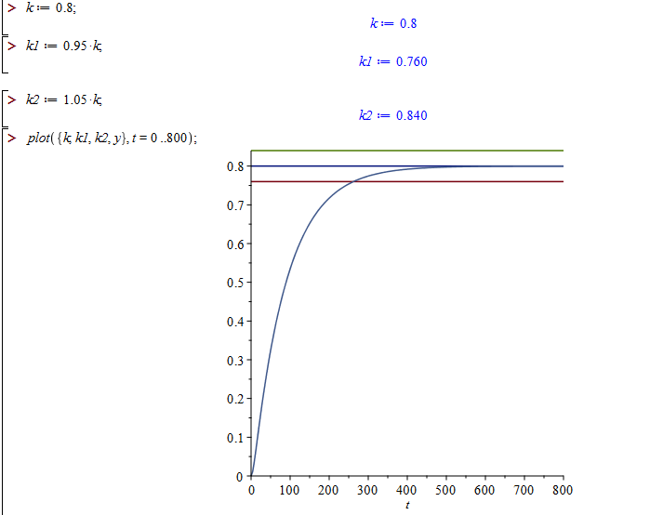

Додаток Г

> **restart:**

> **"РОЗРАХУНОК ПЕРЕДАВАЛЬНОЇ ФУНКЦІЇ КОМБІНОВАНОЇ АСР З КОМПЕНСАТОРОМ ТИПУ АПЕРІОДИЧНОЇ ЛАНКИ":**

>

> **"Передавальна функція ПІ-регулятора":**

> **Wp(s):=Kp+1/(s*Ti);**



> **"Передавальна функція виконавчого механізму":**

> **W2(s):=k2/(T2*s+1);**



> **"Передавальна функція регулюючого органа":**

> **W3(s):=k3;**



> **"Передавальна функція технологічного об'єкта керування":**

> **W4(s):=k4*(T43*s+1)/(T42^2*s^2+T41*s+1);**



> **"Передавальна функція датчика зворотного зв'язку":**

> **W5(s):=k5/(T5*s+1);**



> **"Передавальна функція проміжного перетворювача":**

> **W6(s):=k6;**



> **"Передавальна функція датчика компенсаційного каналу":**

> **W7(s):=k7/(T7*s+1);**



> **"Передавальна функція компенсатора аперіодичного типу":**

> **Wk(s):=kk/(Tk*s+1);**



> **"Передаточна функція ACP по компенсуючому каналу":**

> **"Передавальна функція АСК каналу збурення":**

> **Wz(s):=kz*(Tz3*s+1)/(Tz2^2*s^2+Tz1*s+1);**



> **"Уведення параметрів системи керування":**

> **kz:=0.6;**



> **Tz1:=4.684;**



> **Tz2:=0,0004;**



> **Tz3:=5;**



> **k7:=0.95;**



> **T7:=7;**



> **Kp:=0.01;**



> **Ti:=10;**



> **k2:=0.8;**



> **k3:=1;**



> **k4:=0.55;**



> **k5:=0.95;**



> **k6:=0.95;**



> **T2:=5;**



> **T41:=35;**



> **T42:=9;**



> **T5:=7;**



> **T43:=0;**



> **kk:=0.1;**



> **Tk:=10;**



> **K0:=0.571;**

>



> **"РОЗРАХУНОК ДЧХ ПО КОМПЕНСУЮЧОМУ КАНАЛУ":**

> **W(s):=((Wz(s)-K0*W7(s)*Wk(s)*Wp(s)*W2(s)*W3(s)*W4(s))/(1+Wp(s)*W2(s)*W3(s)*W4(s)*W5(s)*W6(s)));**



> **R:=Re(W(s));**



> **"РОЗРАХУНОК ДЧХ ІДЕНТИФІКОВАНОЇ АСР ПО КОМПЕНСУЮЧОМУ КАНАЛУ":**

> **"Заміна оператора Лапласа на оператор Фур'є":**

> **s:=I*v;**



> **"Передавальна функція ідентифікованого об'єкта керування":**

> **T02:=32.4675;**



> **T01:=10.5;**



> **k0:=1.1696;**



> **Kp:=0.017484;**



> **Ti:=10;**



> **K0:=0.5;**



> **W0(s):=k0*(Ti*s)/(T02^2*s^2+T01*s+1);**



> **R1:=Re(W0(s));**



> **with(inttrans):**

> **with(plots):**

> **plot(R1,v=0.0...0.12,thickness=2);**

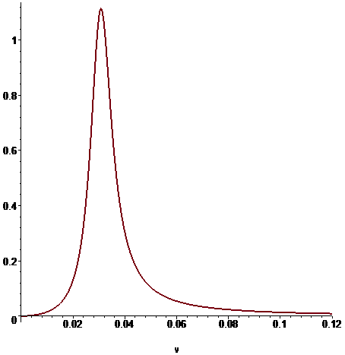

> **restart:**

> **"РОЗРАХУНОК ПЕPЕХІДНОГО ПРОЦЕСУ КОМБІНОВАНОЇ СИСТЕМИ КЕРУВАННЯ З КОМПЕНСАТОРОМ ТИПУ АПЕРІОДИЧНОЇ ЛАНКИ":**

>

> **"Уведення параметрів ідентифікованої АСК":**

> **T02:=0.0004;**



> **T01:=4.648;**



> **k0:=6;**



> **Kp:=0.001;**



> **Ti:=10;**



> **K0:=1;**



> **T:=0;**



> **"1.Розрахунок кривої риозгону об'єкта при Т01/Т02 > 2":**

> **p1:=-T01/(2*T02^2)+sqrt((T01/(2*T02^2))^2-(1/T02)^2);**



> **p2:=-T01/(2*T02^2)-sqrt((T01/(2*T02^2))^2-(1/T02)^2);**



> **Y1:=k0*exp(-Kp*t/K0*Ti)*(1-(p2/(p2-p1))*exp(p1*abs(t-T))+(p1/(p2-p1))*exp(p2*abs(t-T)));**



Warning, the name changecoords has been redefined

> **plot(Y1,t=0...450,thickness=2);**

